**ĐẠI HỌC ĐÀ NẴNG**

**TRƯỜNG ĐẠI HỌC SƯ PHẠM KỸ THUẬT**

**KHOA CÔNG NGHỆ SỐ**

---🙠🕮🙢---



**ĐỒ ÁN MÔN HỌC**

**CÔNG NGHỆ XML**

**TÊN ĐỀ TÀI:**

**QUẢN LÝ CỬA HÀNG BÁN ĐỒ BÓNG ĐÁ**

**Giảng viên hướng dẫn :** Ngô Lê Quân

**Nhóm :** 15

**Sinh viên thực hiện :** Huỳnh Lê Tiến Hiển (23115053122216)

**:** Trần Minh Chiến (23115053122206)

**Lớp học phần :** 125CNX01

***Đà Nẵng, 13 tháng 11 năm 2025***

**LỜI MỞ ĐẦU**

Trong thời đại công nghệ thông tin phát triển mạnh mẽ như hiện nay, việc ứng dụng các công nghệ hiện đại vào quản lý và kinh doanh đã trở thành xu hướng tất yếu. Các cửa hàng không chỉ dừng lại ở hình thức bán hàng truyền thống mà dần chuyển mình sang các mô hình quản lý thông minh, giúp tối ưu hóa hoạt động và mang lại hiệu quả cao hơn.

Đặc biệt, trong lĩnh vực thể thao – nơi nhu cầu về trang phục, phụ kiện bóng đá ngày càng tăng – việc xây dựng một hệ thống *“Quản lý cửa hàng bán đồ bóng đá”* là rất cần thiết. Hệ thống này giúp người quản lý dễ dàng nắm bắt thông tin sản phẩm, quản lý đơn hàng, khách hàng, cũng như cập nhật số lượng hàng tồn một cách chính xác và nhanh chóng.

Trong quá trình thực hiện đồ án môn học *“Công nghệ XML”*, nhóm chúng em lựa chọn đề tài *“Quản lý cửa hàng bán đồ bóng đá”* với mục tiêu ứng dụng XML vào việc lưu trữ và trao đổi dữ liệu một cách linh hoạt, đồng thời giúp chuẩn hóa thông tin và hỗ trợ quá trình xử lý dữ liệu trong chương trình.

Đề tài không chỉ giúp chúng em củng cố kiến thức lý thuyết đã học mà còn rèn luyện kỹ năng phân tích, thiết kế và áp dụng công nghệ vào thực tế. Nhân dịp này, nhóm chúng em xin gửi lời cảm ơn chân thành đến thầy Ngô Lê Quân, người đã tận tình hướng dẫn, chỉ bảo trong suốt quá trình thực hiện đề tài.

Nhóm sinh viên thực hiện xin chân thành cảm ơn!

Mục lục

Chương 1: Giới thiệu 5

1.1. Ích Lợi Khi Sử Dụng XML 5

1.2. Mục tiêu 5

1.3. Phạm vi đề tài, yêu cầu 5

Chương 2: Nội dung 6

2.1. Khảo Sát Nghiệp Vụ 6

2.1.1. Khảo sát và đánh giá hiện trạng 6

2.1.2. Mô hình hoạt động nghiệp vụ của quản lý bán loa 7

2.2. Phân tích thiết kế hệ thống 8

2.2.1. 1. Mô tả vấn đề 8

2.2.2. 2. Đặc tả yêu cầu 8

2.3. Thiết kế cơ sở dữ liệu 9

2.3.1. Mô hình phân cấp chức năng: 9

2.3.2. Mô hình luồng dữ liệu mức khung cảnh: 10

2.3.3. Mô hình dữ liệu mức đỉnh: 10

2.3.4. Xác định thực thể 11

2.3.5. Mô hình dữ liệu mức quan hệ 12

2.3.6. Các bảng dữ liệu 13

2.4. Thiết kế và cài đặt chương trình 15

2.4.1. Các module chính 15

2.4.2. . Class ConnectFile.cs: (Gồm phương thức kết nối SQL, tạo XML, thêm sửa xóa, hiển thị và tìm kiếm) 15

2.4.3. DangNhap.cs: 17

2.4.4. HoaDon.cs: 18

2.4.5. Main.cs: 21

2.4.6. NhanVien.cs: 22

2.4.7. SanPham.cs: 23

2.4.8. TaiKhoan.cs: 25

2.4.9. MatKhau.cs: 26

2.5. Giao diện chương trình 27

2.5.1. Form Đăng nhập 27

2.5.2. Form Trang chủ 28

2.5.3. Form Quản lý sản phẩm 29

2.5.4. Form Quản lý hóa đơn: 30

2.5.5. Form thêm hóa đơn 30

2.5.6. Form Quản lý nhân viên 31

2.5.7. Form quản lý tài khoản: 32

2.5.8. Form đổi mật khẩu: 32

Chương 3: Kết luận 33

# Giới thiệu

## Lợi ích khi sử dụng XML

* XML cho phép tách rời dữ liệu khỏi chương trình, dữ liệu được lưu trong các tệp XML riêng biệt.
* XML có tính độc lập cao, dữ liệu ở dạng văn bản nên hầu hết các phần mềm đều có thể đọc và xử lý được.
* Có thể mô tả được thông tin của các đối tượng phức tạp mà cơ sở dữ liệu quan hệ khó thực hiện.
* Dễ dàng chia sẻ dữ liệu thông qua các tệp văn bản có cấu trúc rõ ràng, dễ hiểu.
* Khả năng đọc và phân tích dữ liệu nhanh chóng, hỗ trợ tốt cho việc trao đổi dữ liệu giữa nhiều hệ thống.
* Có thể dùng để chuyển đổi dữ liệu giữa các hệ thống không tương thích.
* Lưu trữ dữ liệu hiệu quả, giúp việc khai thác và tái sử dụng thông tin thuận tiện hơn.

## Mục tiêu

* Tìm hiểu và phân tích hoạt động kinh doanh, quản lý hàng hóa của các cửa hàng bán đồ bóng đá hiện nay.
* Xây dựng phần mềm quản lý cửa hàng bán đồ bóng đá giúp theo dõi sản phẩm, khách hàng, hóa đơn một cách hiệu quả.
* Hướng đến hệ thống thân thiện với người dùng: dễ sử dụng, giao diện trực quan, thao tác nhanh và thuận tiện cho việc quản lý.

## Phạm vi đề tài, yêu cầu

Sử dụng SQL Server để xây dựng và quản lý cơ sở dữ liệu, kết hợp với Visual Studio 2022 và các tệp XML để hoàn thành đề tài “Quản lý cửa hàng bán đồ bóng đá”.

Yêu cầu:

* Cơ sở dữ liệu
* XSD (lược đồ)
* XML
* XSLT
* Form kết nối Database → XML
* Chức năng Thêm
* Chức năng Sửa, Xóa
* Hiển thị dữ liệu trên trình duyệt
* Cập nhật dữ liệu từ XML lên Database
* Kiểm tra tính hợp lệ của dữ liệu

# Nội dung

## Khảo sát nghiệp vụ

### Khảo sát và đánh giá hiện trạng

Các mặt hàng trong cửa hàng bóng đá bao gồm nhiều loại sản phẩm như quần áo thi đấu, giày bóng đá, bóng, găng tay thủ môn, bình nước, túi thể thao và các phụ kiện khác đến từ nhiều thương hiệu nổi tiếng. Nhu cầu mua sắm các sản phẩm thể thao ngày càng tăng, đặc biệt là trong giới trẻ và các câu lạc bộ bóng đá phong trào.

Vì vậy, bài toán *“Quản lý cửa hàng bán đồ bóng đá”* là bài toán kết hợp giữa quản lý danh mục sản phẩm và quản lý hoạt động bán hàng. Chương trình được thiết kế đơn giản, dễ sử dụng, tập trung vào việc quản lý sản phẩm, khách hàng và hóa đơn, chưa mở rộng đến khâu quản lý nhà cung cấp.

**Bài toán tập trung vào các vấn đề sau:**

* *Quản lý hóa đơn bán hàng:* Cập nhật, tìm kiếm và theo dõi chi tiết từng hóa đơn.
* *Quản lý danh mục:* Quản lý các nhóm hàng như quần áo, giày, bóng, phụ kiện,… giúp phân loại sản phẩm rõ ràng.
* *Quản lý sản phẩm:*Lưu trữ, thêm, sửa, xóa và tìm kiếm thông tin sản phẩm như tên, mã, giá, số lượng, thương hiệu, và danh mục tương ứng.
* *Quản lý khách hàng:*Lưu trữ thông tin khách hàng mua hàng, phục vụ việc chăm sóc và tra cứu.
* Quản lý tài khoản người dùng phần mềm.
* Thống kê doanh thu, sản phẩm bán chạy.
* Chuyển đổi cơ sở dữ liệu: Từ SQL Server sang XML và ngược lại.

**Yêu cầu chương trình phần mềm:**

* Phần mềm phải dễ sử dụng, giao diện thân thiện, thao tác nhanh.
* Có khả năng hiển thị dữ liệu rõ ràng, hỗ trợ người quản lý tra cứu thuận tiện.
* Có thể cập nhật, chỉnh sửa dữ liệu dễ dàng và đảm bảo tính chính xác.

**Yêu cầu dữ liệu**:

* Dữ liệu phải đầy đủ, không trùng lặp, đảm bảo thống nhất giữa cơ sở dữ liệu và file XML.
* Các chức năng đọc, ghi, cập nhật dữ liệu phải hoạt động ổn định, chính xác.

### Mô hình hoạt động nghiệp vụ của quản lý ứng dụng đặt đồ ăn

* Admin có thể thực hiện các công việc quản lý danh mục và sản phẩm như thêm, sửa, xóa, và cập nhật thông tin khi cần thiết.
* Ứng dụng cho phép phân nhóm sản phẩm theo danh mục như quần áo, giày, bóng, găng tay, phụ kiện,… giúp việc tìm kiếm và quản lý thuận tiện hơn.
* Quản lý tồn kho: Theo dõi số lượng sản phẩm hiện có, cập nhật khi có nhập hoặc bán hàng, đảm bảo hàng hóa luôn đầy đủ và chính xác.
* Thống kê, báo cáo: Tổng hợp danh sách sản phẩm bán chạy, sản phẩm sắp hết hàng và hỗ trợ quản lý trong việc nhập hàng mới.

Việc phân loại và quản lý sản phẩm cần đảm bảo chính xác, dễ thao tác và tiết kiệm thời gian cho người sử dụng. Do đó, hệ thống quản lý cửa hàng bán đồ bóng đá được thiết kế nhằm đáp ứng đầy đủ các yêu cầu nghiệp vụ trên.

## Phân tích thiết kế hệ thống

### Mô tả vấn đề

Với phần mềm phục vụ cho công việc *“Quản lý cửa hàng bán đồ bóng đá”*, có thể nhận thấy:

**Mục đích của hệ thống:**

Tin học hóa quá trình quản lý sản phẩm và danh mục hàng hóa trong cửa hàng, giúp việc quản lý trở nên nhanh chóng, chính xác và hiệu quả hơn.

**Các chức năng chính:**

* Quản lý danh mục sản phẩm.
* Quản lý sản phẩm.
* Quản lý bình luận
* Quản lý đơn hàng
* Quản lí khách hàng

Đối tượng sử dụng và vai trò của mỗi đối tượng:

* **Chủ cửa hàng (Admin):** Quản lý toàn bộ hệ thống, thực hiện các chức năng thêm – sửa – xóa danh mục, sản phẩm, và xử lý dữ liệu XML/Database.

### Đặc tả yêu cầu

Hệ thống được xây dựng nhằm hỗ trợ cửa hàng kinh doanh đồ đá banh trong việc quản lý sản phẩm, đơn hàng, khách hàng và phản hồi đánh giá. Dưới đây là các yêu cầu chức năng chính.

* **Quản lý khách hàng**  
  Lưu trữ thông tin khách hàng để dễ dàng tra cứu và chăm sóc khách hàng. Thông tin khách hàng bao gồm:

+ Tên khách hàng

+ Email

+ Số điện thoại

+ Ngày sinh

+ Giới tính

+ Địa chỉ

+ Số lượng đơn hàng hoàn thành

+ Tổng tiền cho các đơn hàng hoàn thành

+ Số lượng đơn hàng đang xử lí

+ Tổng tiền cho các đơn hàng đang xử lí

+ Ngày tạo tài khoản

* **Quản lý danh mục**  
  Thêm sửa xóa các danh mục:

+ ID danh mục

+ Tên danh mục

+ Ngày tạo

+ Mô tả

* **Quản lý sản phẩm**  
  Quản lý thông tin sản phẩm đồ đá banh: thêm, sửa, xóa, cập nhật tồn kho, hiển thị hình ảnh.

+ ID Sản phẩm

+ ID Danh mục

+ Hãng

+ Kích thước

+ Màu sắc

+ Mô tả

+ Hình ảnh

+ Số lượng tồn kho

+ Đơn vị tính

* **Quản lý đơn hàng**  
  Mỗi giao dịch tạo HoaDon kèm các bản ghi ChiTietHoaDon.

**Hóa đơn**

+ ID Hóa đơn

+ ID Người dùng

+ Tổng tiền

+ Địa chỉ giao hàng

+ Ngày đặt

+ Trạng thái

+ Hình ảnh

+ Số lượng tồn kho

+ Đơn vị tính

**Chi tiết hóa đơn**

+ ID Chi tiết hóa đơn

+ ID Hóa đơn

+ ID Sản phẩm

+ Số lượng

+ Đơn giá

* **Quản lý bình luận**  
  Lưu trữ phản hồi/đánh giá của khách hàng về sản phẩm.

+ ID Bình luận

+ ID Khách hàng

+ ID Sản phẩm

+ Nội dung

+ Ngày bình luận

+ Tình trạng

## Thiết kế cơ sở dữ liệu

### Mô hình phân cấp chức năng:

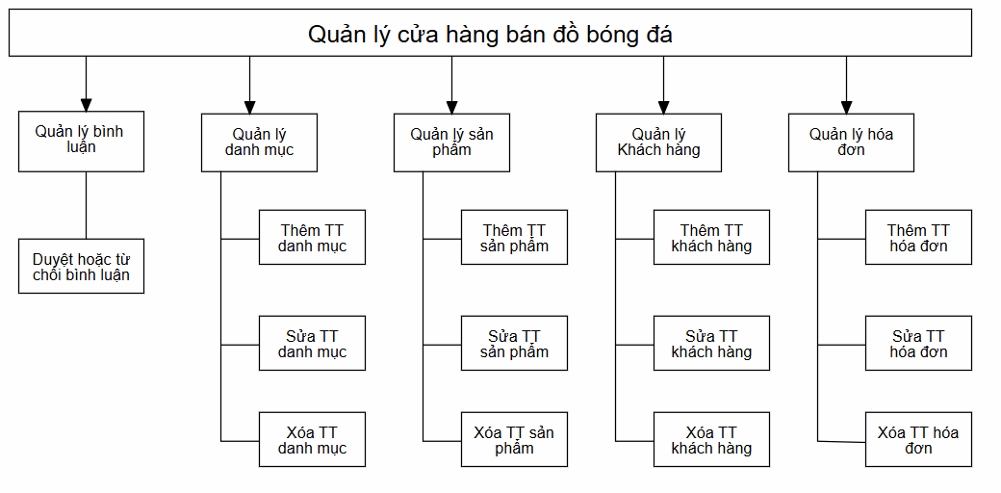

### Mô hình luồng dữ liệu mức khung cảnh:

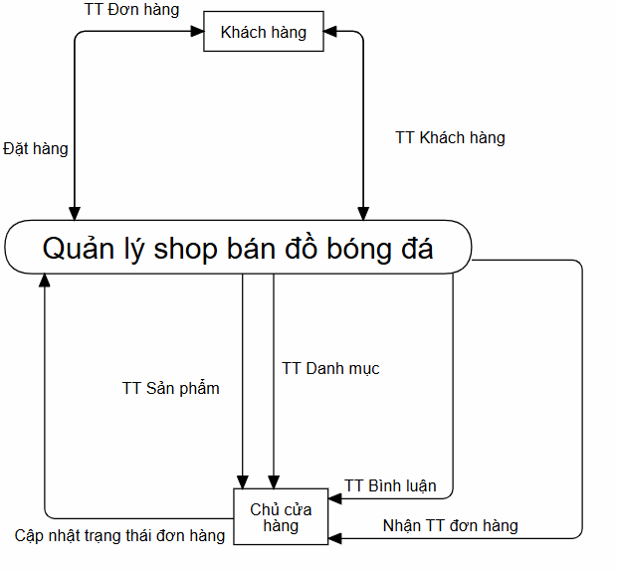

### Mô hình dữ liệu mức đỉnh:

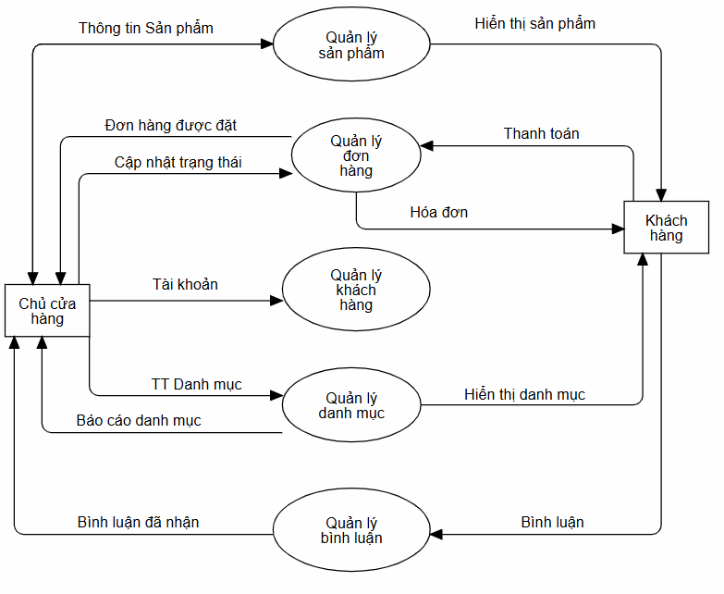

### Xác định thực thể

|  |  |
| --- | --- |
| **Tên thực thể** | **Thuộc tính** |
| **Khách hàng** | ID Người dùng  Email  Mật khẩu  Số điện thoại  Địa chỉ  Đường dẫn ảnh đại diện  Vai trò  Giới tính |
| **Danh mục** | ID Danh mục  Tên danh mục  Mô tả  Ngày tạo |
| **Sản phẩm** | ID Sản phẩm  ID Danh mục  Hãng  Kích thước  Màu sắc  Mô tả  Hình ảnh  Số lượng tồn kho  Đơn vị tính |
| **Hóa đơn** | ID Hóa Đơn  ID Người dùng  Tổng tiền  Địa chỉ  Ngày đặt  Trạng thái |
| **Chi tiết hóa đơn** | ID Chi tiết hóa đơn  ID Hóa đơn  ID Sản phẩm  Số lượng  Đơn giá |
| **Bình luận** | ID Bình luận  ID Người dùng  ID Sản phẩm  Nội dung  Ngày bình luận  Tình trạng |

### Mô hình dữ liệu mức quan hệ

### Các bảng dữ liệu

Bảng người dùng

|  |  |  |  |  |  |
| --- | --- | --- | --- | --- | --- |
| **STT** | **Tên thuộc tính** | **Kiểu**  **(Độ rộng)** | **Ràng buộc** | **Khóa chính/ Khóa phụ (PK/FK)** | **Mô tả** |
|  | IDNguoiDung | INT | Not null, Identity(1,1) | PK | Mã người dùng |
|  | Email | VARCHAR(100) | Not null, Unique, Check format |  | Email |
|  | SĐT | VARCHAR(10) |  |  | Số điện thoại |
|  | DiaChi | NVARCHAR(255) |  |  | Địa chỉ |
|  | AvatarURL | VARCHAR(255) |  |  | Đường dẫn ảnh đại diện |
|  | VaiTro | VARCHAR(100) | Check IN ('Admin', 'User') |  | Phân quyền người dùng |
|  | GioiTinh | NVARCHAR(3) | Check IN (N'Nam', N'Nữ') |  | Giới tính |

Bảng danh mục

|  |  |  |  |  |  |
| --- | --- | --- | --- | --- | --- |
| **STT** | **Tên thuộc tính** | **Kiểu**  **(Độ rộng)** | **Ràng buộc** | **Khóa chính/ Khóa phụ (PK/FK)** | **Mô tả** |
|  | IDDanhMuc | INT | Not null, Identity(1,1) | PK | Mã danh mục |
|  | TenDanhMuc | NVARCHAR(255) | Not null |  | Tên danh mục |
|  | MoTa | NVARCHAR(255) |  |  | Mô tả |
|  | NgayTao | DATE |  |  | Địa chỉ |
|  | AvatarURL | VARCHAR(255) |  |  | Ngày tạo |

Bảng sản phẩm

|  |  |  |  |  |  |
| --- | --- | --- | --- | --- | --- |
| **STT** | **Tên thuộc tính** | **Kiểu**  **(Độ rộng)** | **Ràng buộc** | **Khóa chính/ Khóa phụ (PK/FK)** | **Mô tả** |
|  | IDSanPham | INT | Not null, Identity(1,1) | PK | Mã sản phẩm |
|  | IDDanhMuc | INT |  | FK | Mã danh mục |
|  | Hang | NVARCHAR(100) |  |  | Hãng |
|  | KichThuoc | VARCHAR(5) |  |  | Kích thước |
|  | MauSac | NVARCHAR(100) |  |  | Màu sắc |
|  | MoTa | NVARCHAR(255) |  |  | Mô tả |
|  | HinhAnh | VARCHAR(255) |  |  | Đường dẫn |
|  | SoLuongTK | INT | Check (>= 0) |  | Số lượng |
|  | DonViTinh | NVARCHAR(255) |  |  | Đơn vị tính |

Bảng hóa đơn

|  |  |  |  |  |  |
| --- | --- | --- | --- | --- | --- |
| **STT** | **Tên thuộc tính** | **Kiểu**  **(Độ rộng)** | **Ràng buộc** | **Khóa chính/ Khóa phụ (PK/FK)** | **Mô tả** |
|  | IDHoaDon | INT | Not null, Identity(1,1) | PK | Mã hóa đơn |
|  | IDNguoiDung | INT |  | FK | Mã người dùng |
|  | TongTien | DECIMAL(18,2) | Check (>= 0) |  | Tổng tiền |
|  | DiaChi | NVARCHAR(255) |  |  | Địa chỉ |
|  | NgayDat | DATE |  |  | Ngày đặt |
|  | TrangThai | NVARCHAR(100) | Check IN ('Đã/Chờ/Hủy thanh toán') |  | Trạng thái |

Bảng chi tiết hóa đơn

|  |  |  |  |  |  |
| --- | --- | --- | --- | --- | --- |
| **STT** | **Tên thuộc tính** | **Kiểu**  **(Độ rộng)** | **Ràng buộc** | **Khóa chính/ Khóa phụ (PK/FK)** | **Mô tả** |
|  | IDChiTietHD | INT | Not null, Identity(1,1) | PK | Mã chi tiết |
|  | IDHoaDon | INT |  | FK | Mã hóa đơn |
|  | IdSanPham | INT |  | FK | Mã sản phẩm |
|  | SoLuong | INT | Check (> 0) |  | Số lượng mua |
|  | DonGia | DECIMAL(18,2) | Check (> 0) |  | Đơn giá |

Bảng bình luận

|  |  |  |  |  |  |
| --- | --- | --- | --- | --- | --- |
| **STT** | **Tên thuộc tính** | **Kiểu**  **(Độ rộng)** | **Ràng buộc** | **Khóa chính/ Khóa phụ (PK/FK)** | **Mô tả** |
|  | IDBinhLuan | INT | Not null, Identity(1,1) | PK | Mã bình luận |
|  | IDNguoiDung | INT |  | FK | Người bình luận |
|  | IdSanPham | INT |  | FK | Sản phẩm được bình luận |
|  | NoiDung | NVARCHAR(255) | Check (> 0) |  | Nội dung |
|  | NgayBL | DATE | Check (> 0) |  | Thời gian |
|  | TinhTrang | NVARCHAR(100) |  |  | Tình trạng |

## Thiết kế và cài đặt chương trình

### Các module chính

#### Class tạo XML

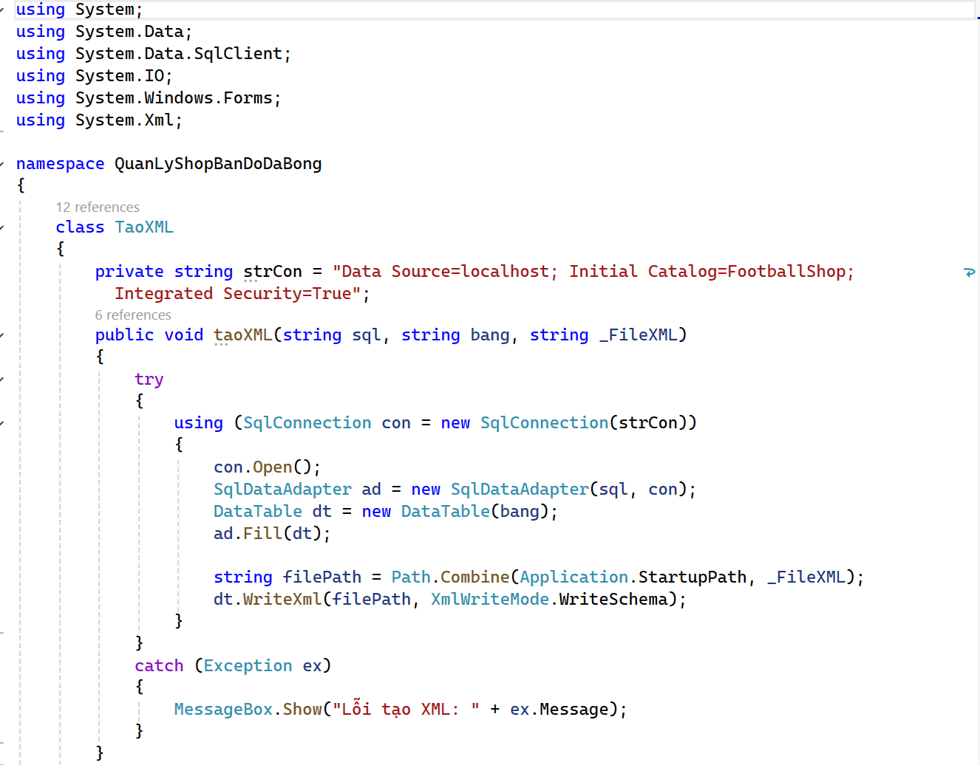

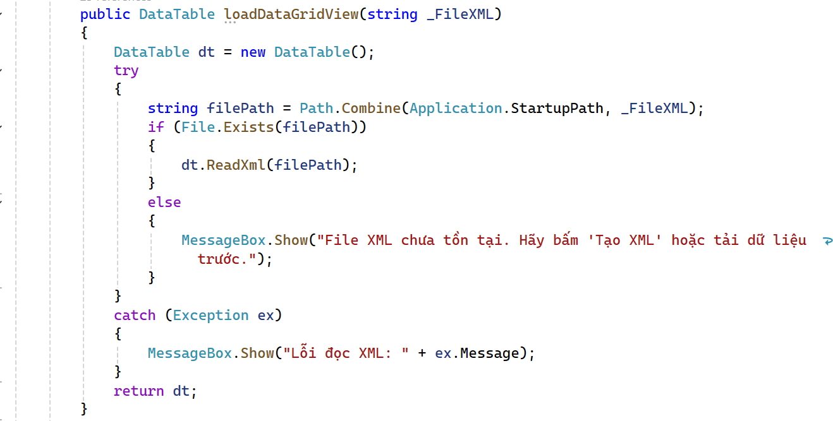

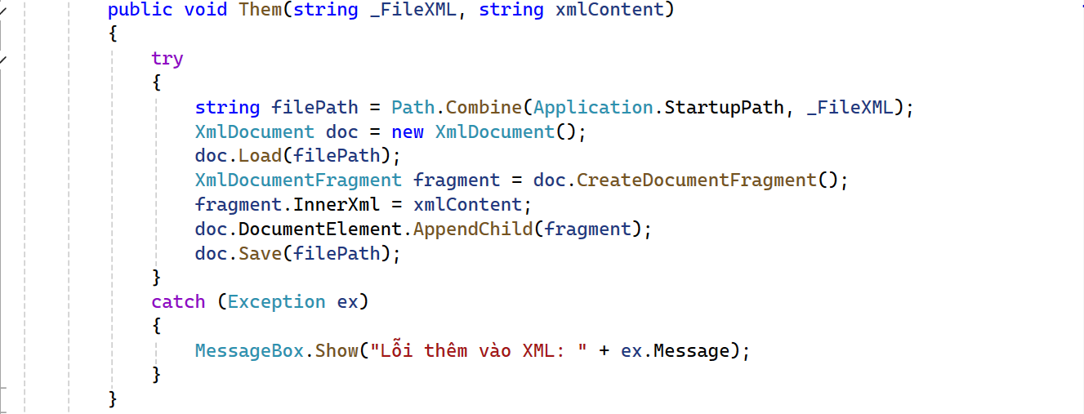

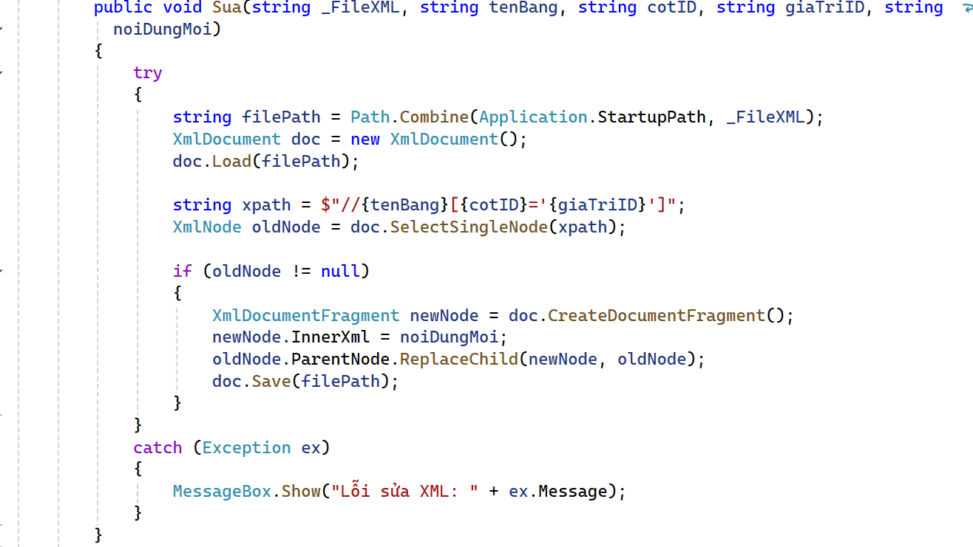

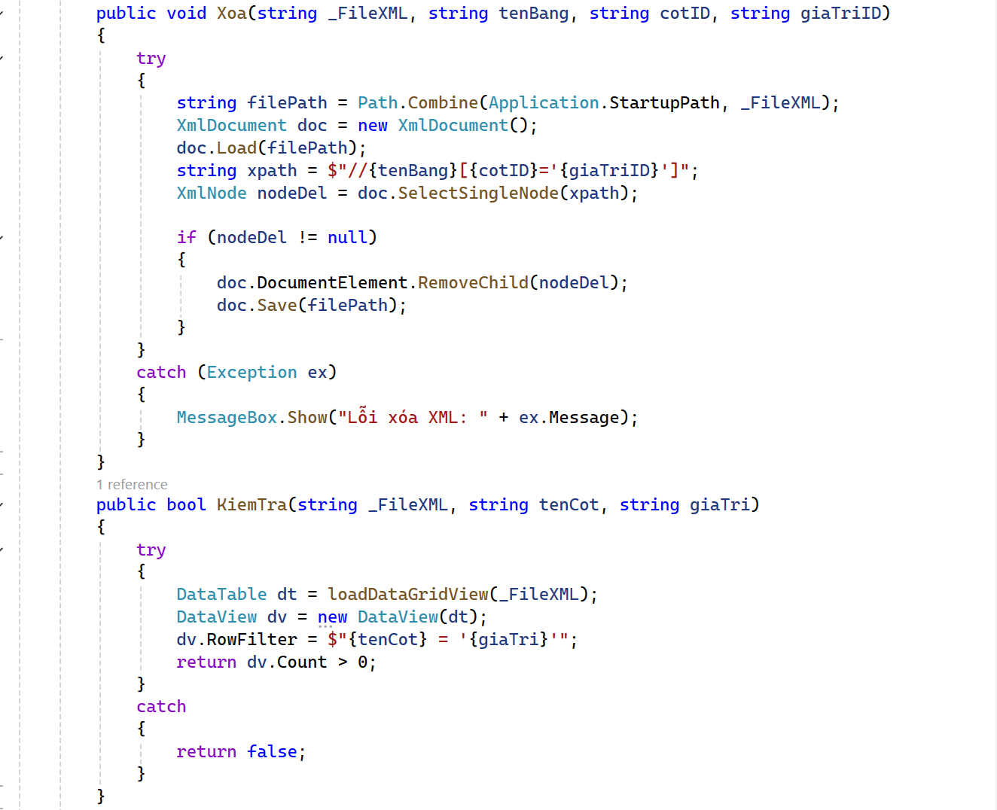

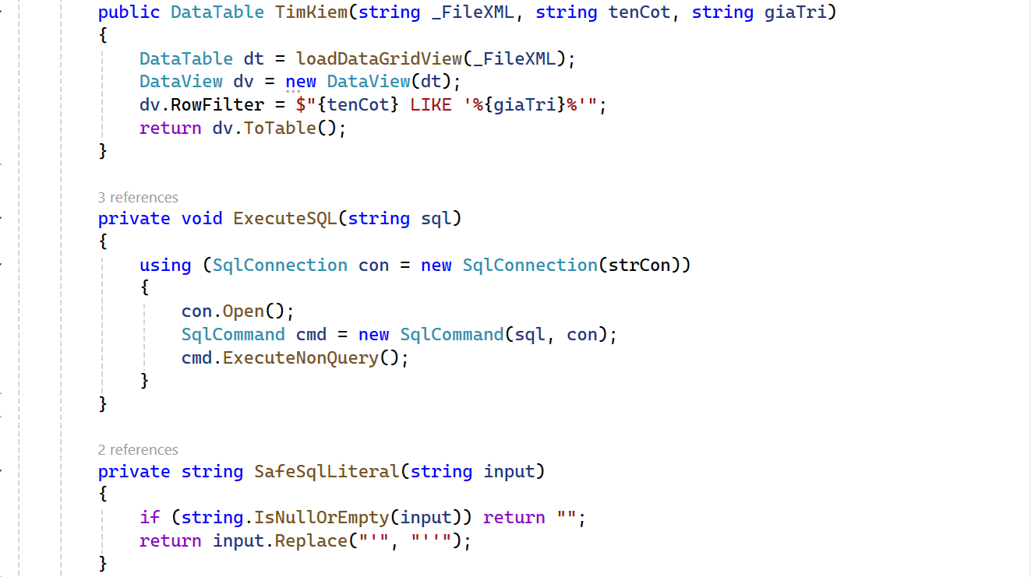

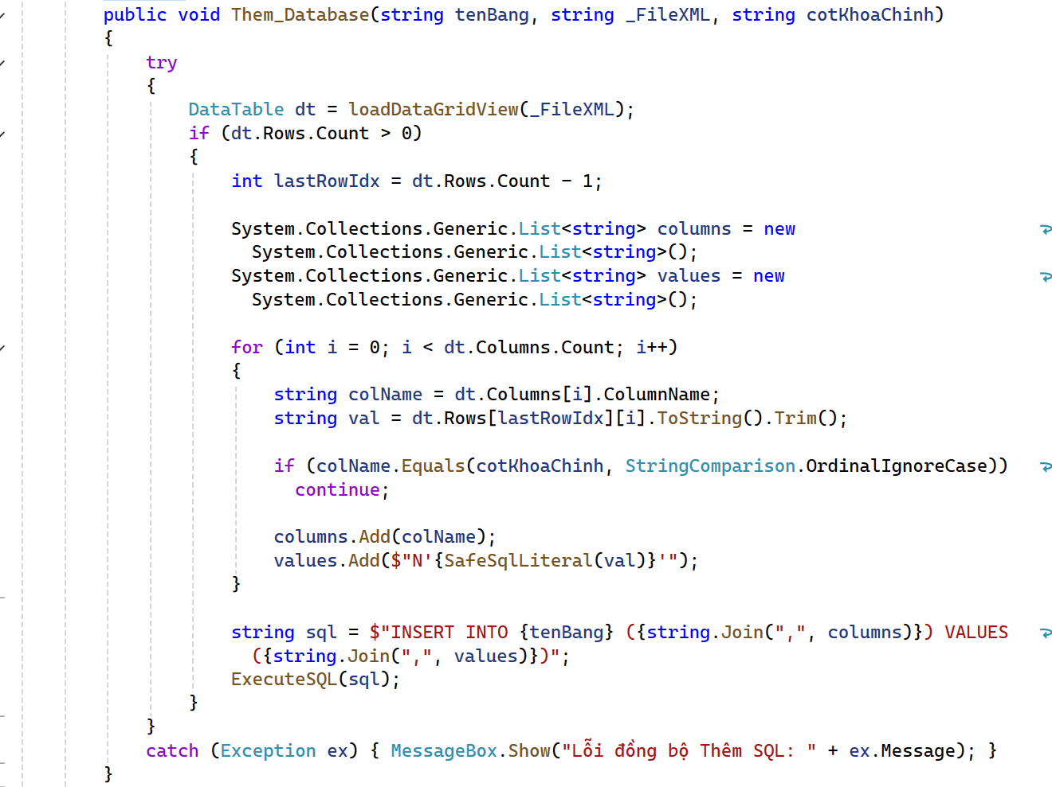

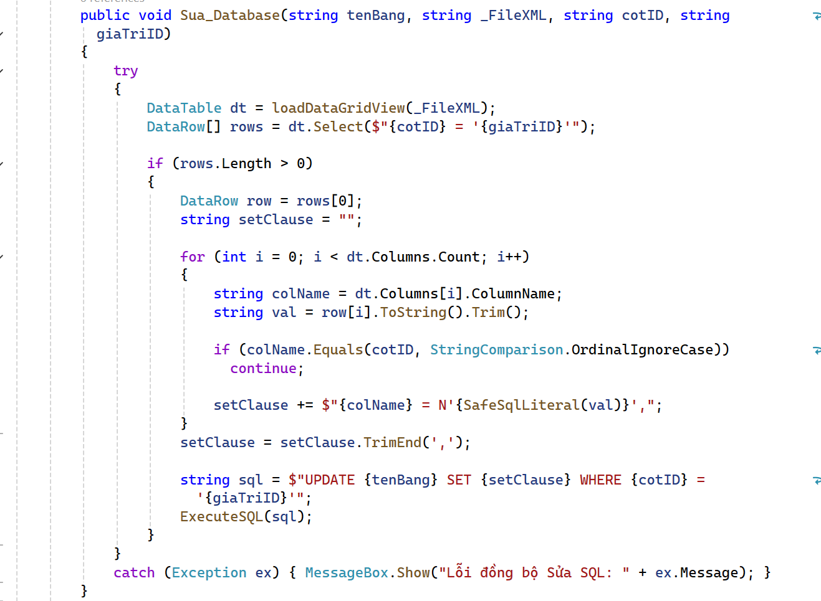

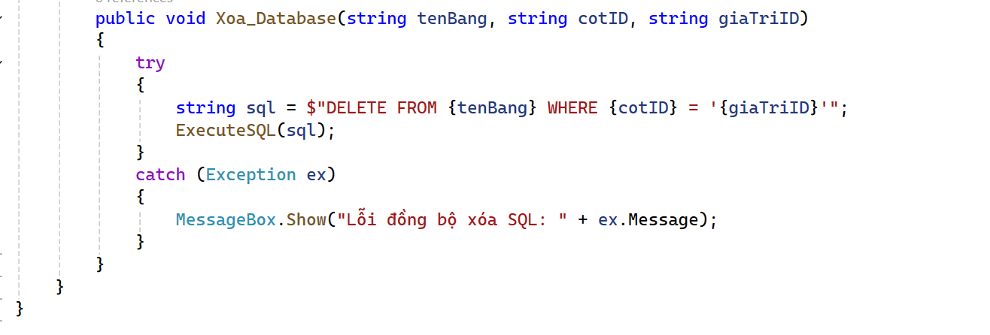

#### Class SanPham

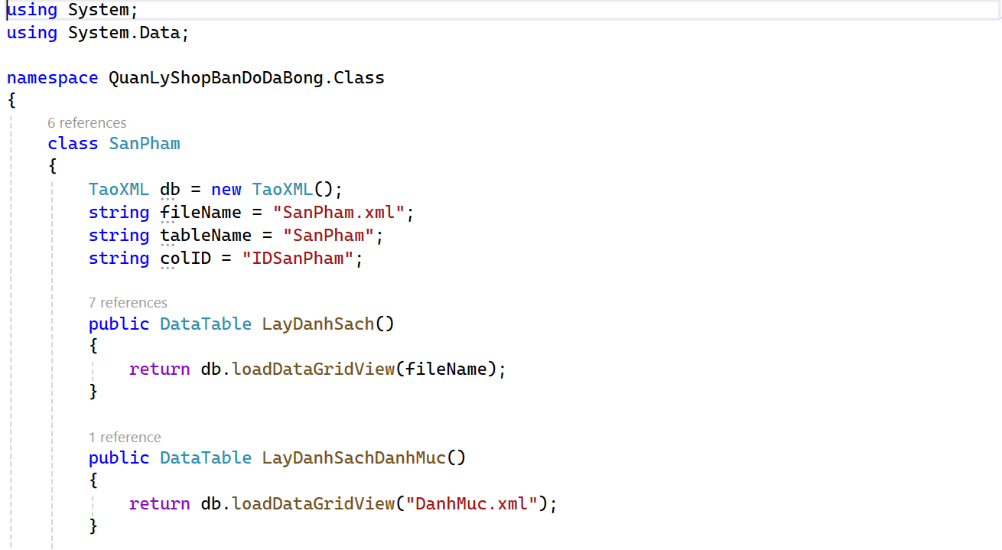

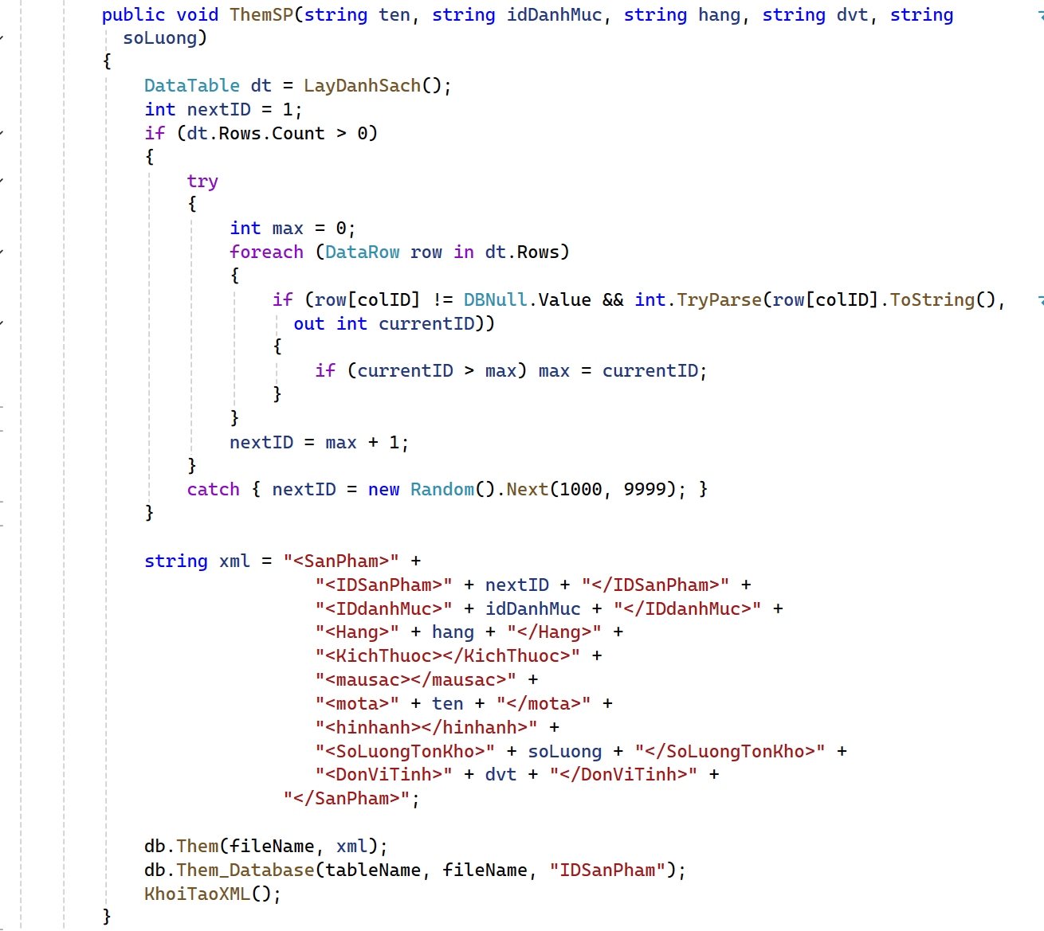

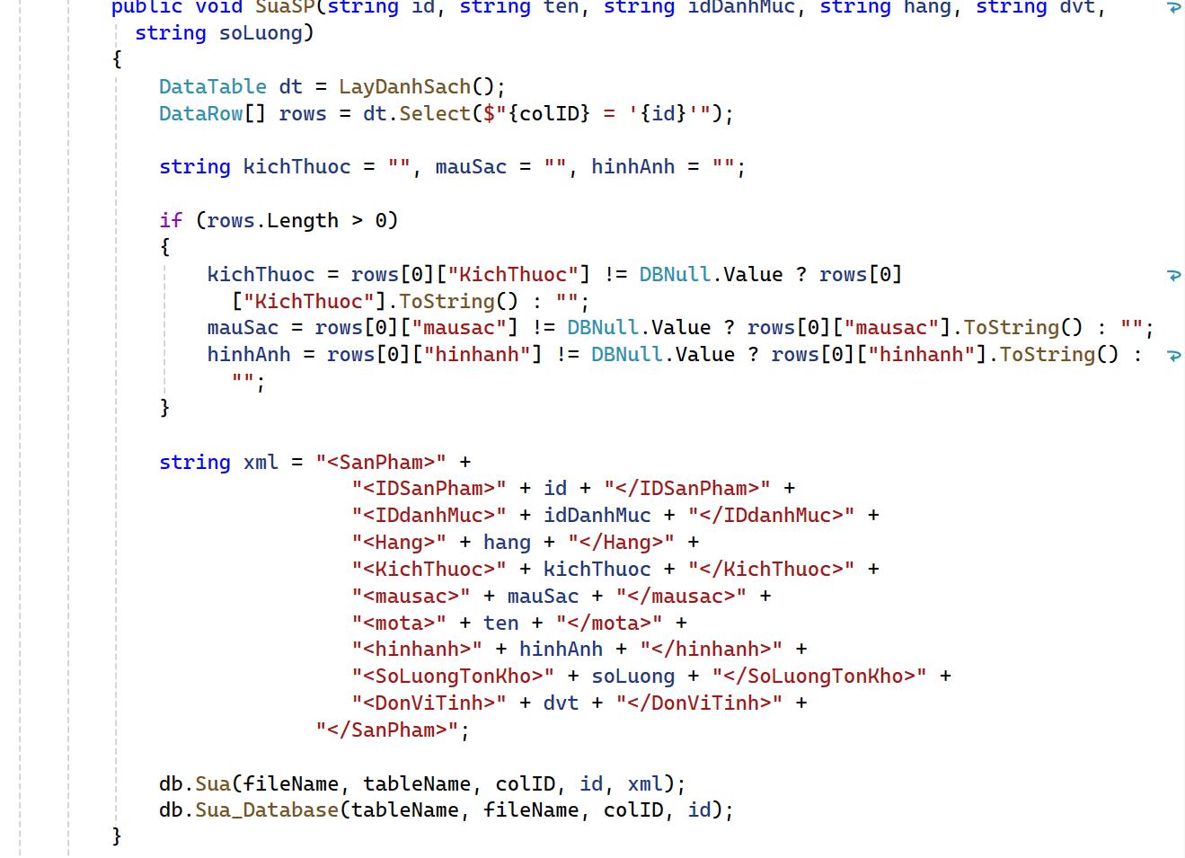

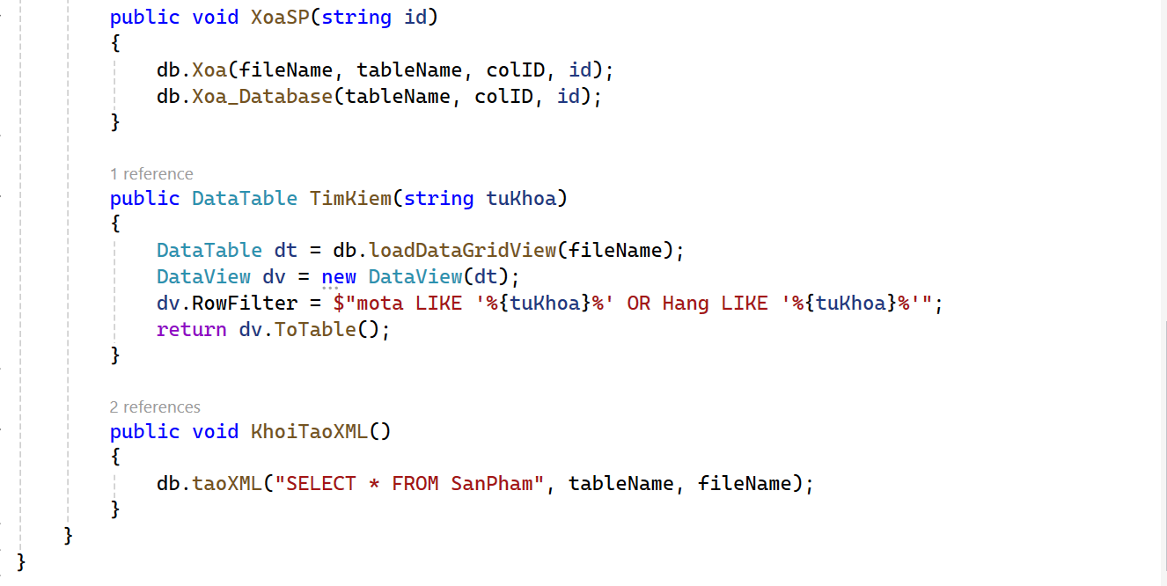

#### Class DanhMuc

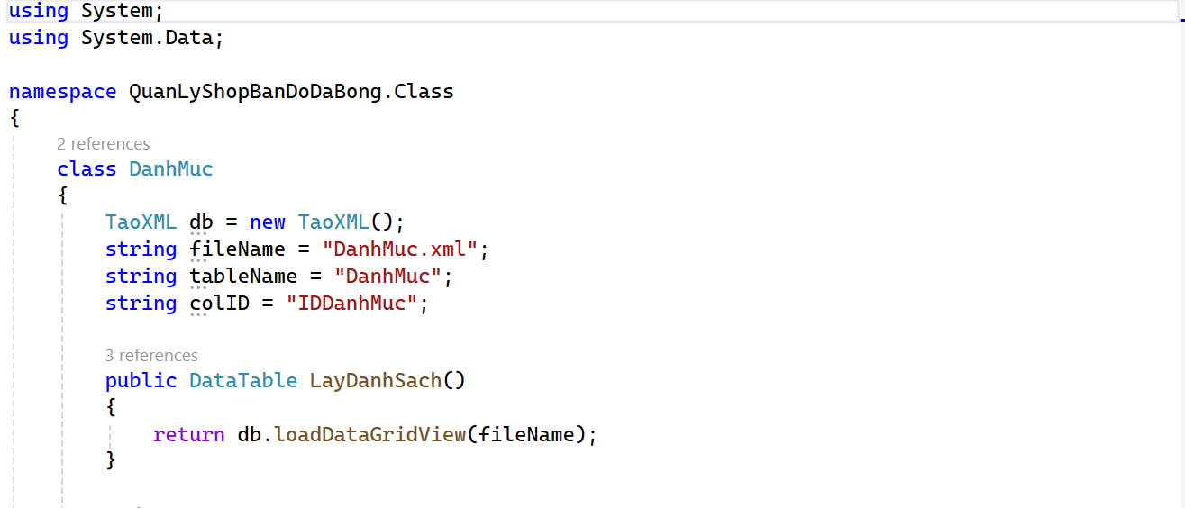

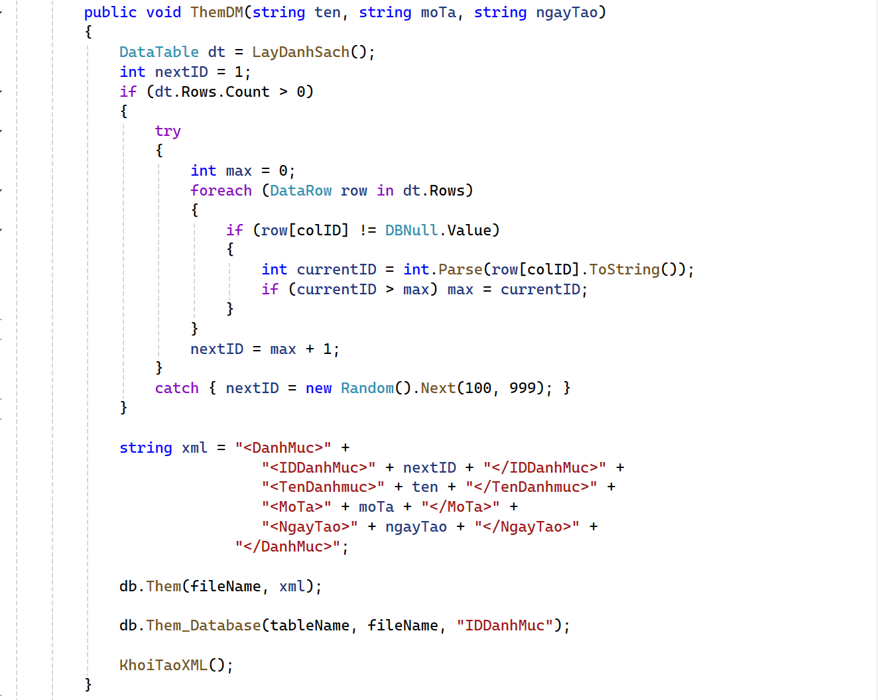

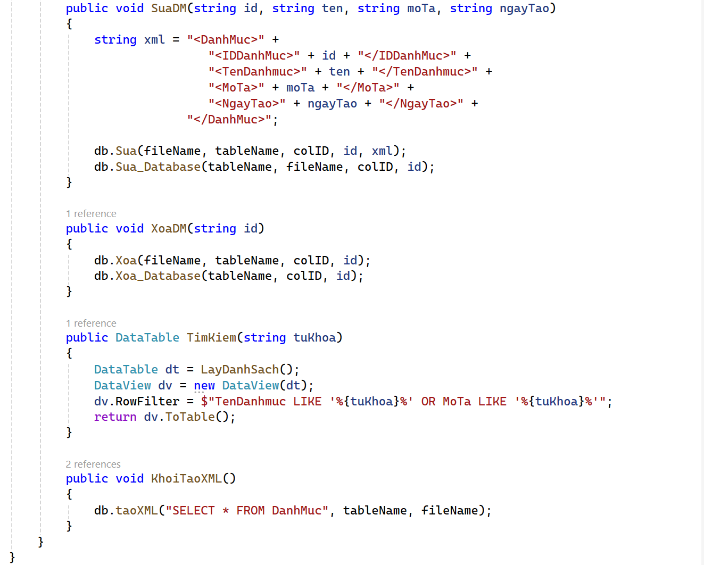

#### Class BinhLuan

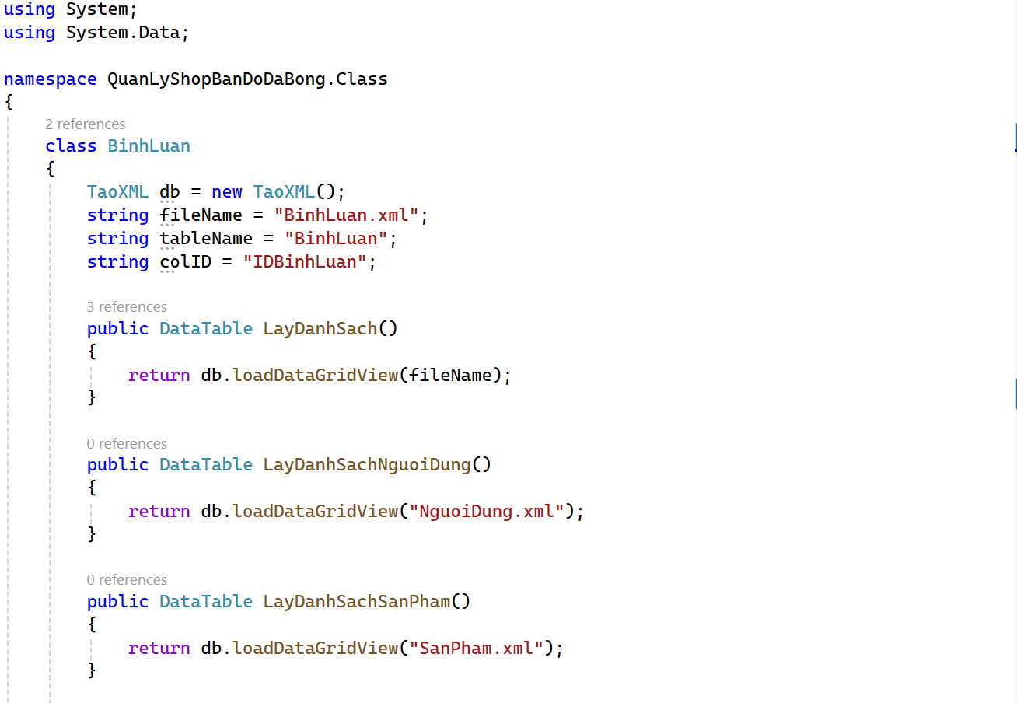

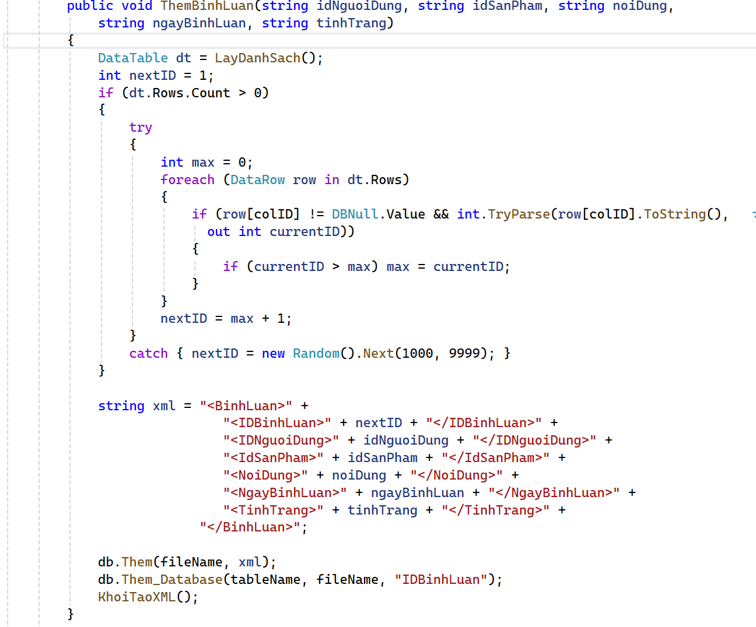

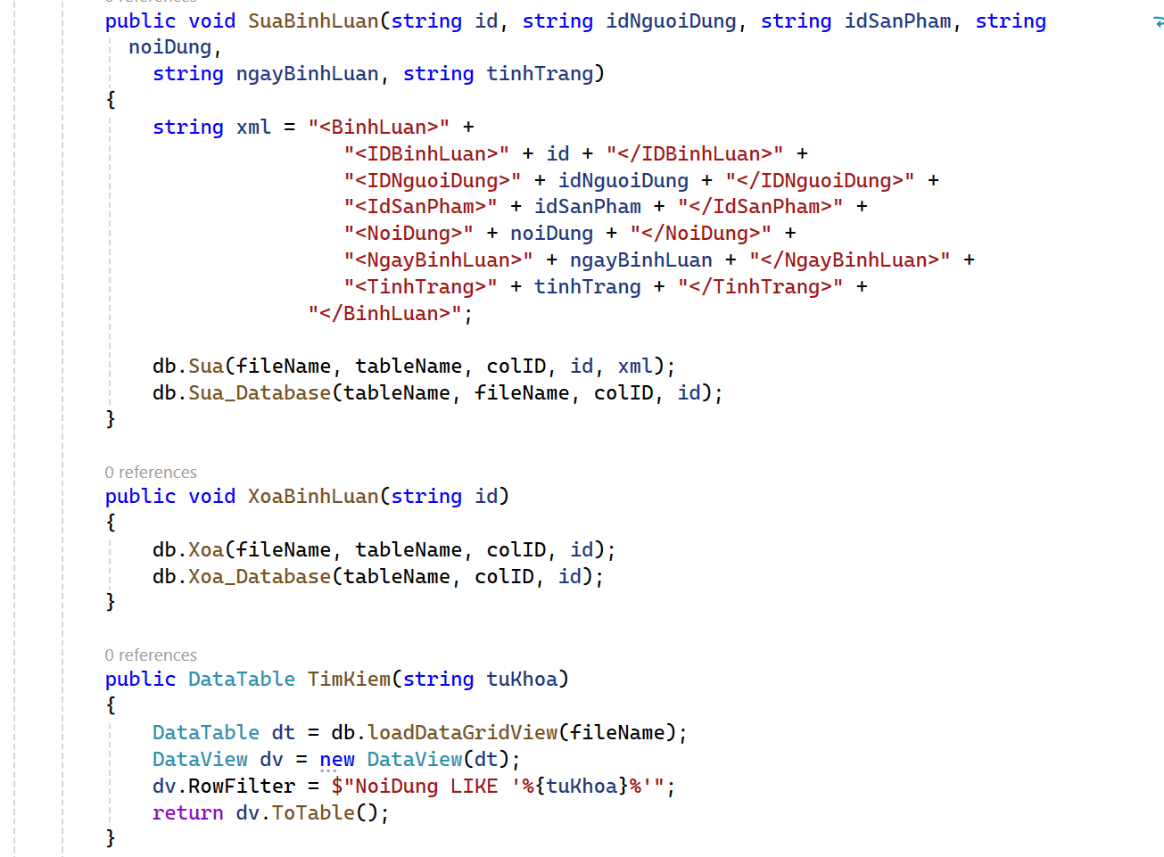

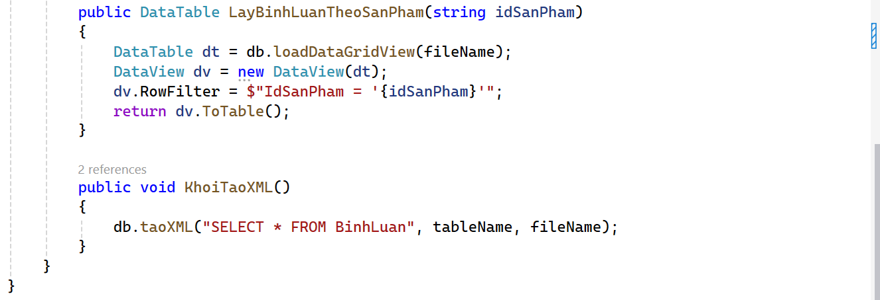

#### Class TaiKhoan

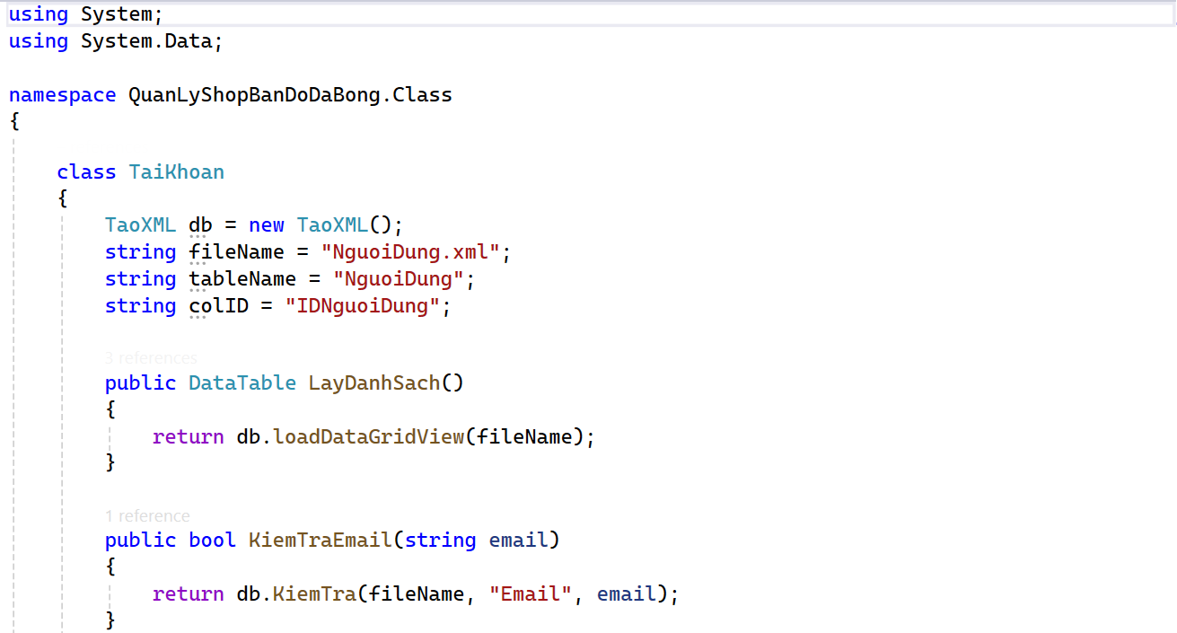

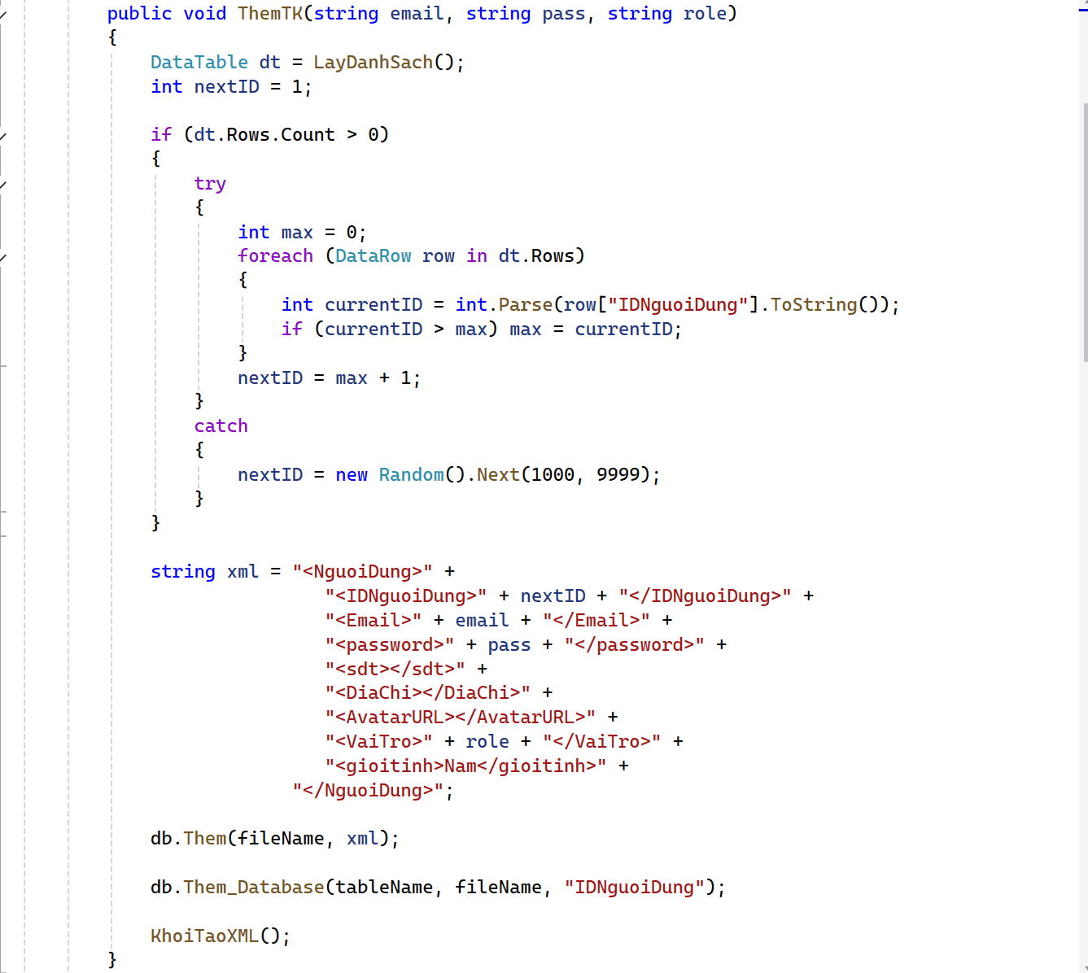

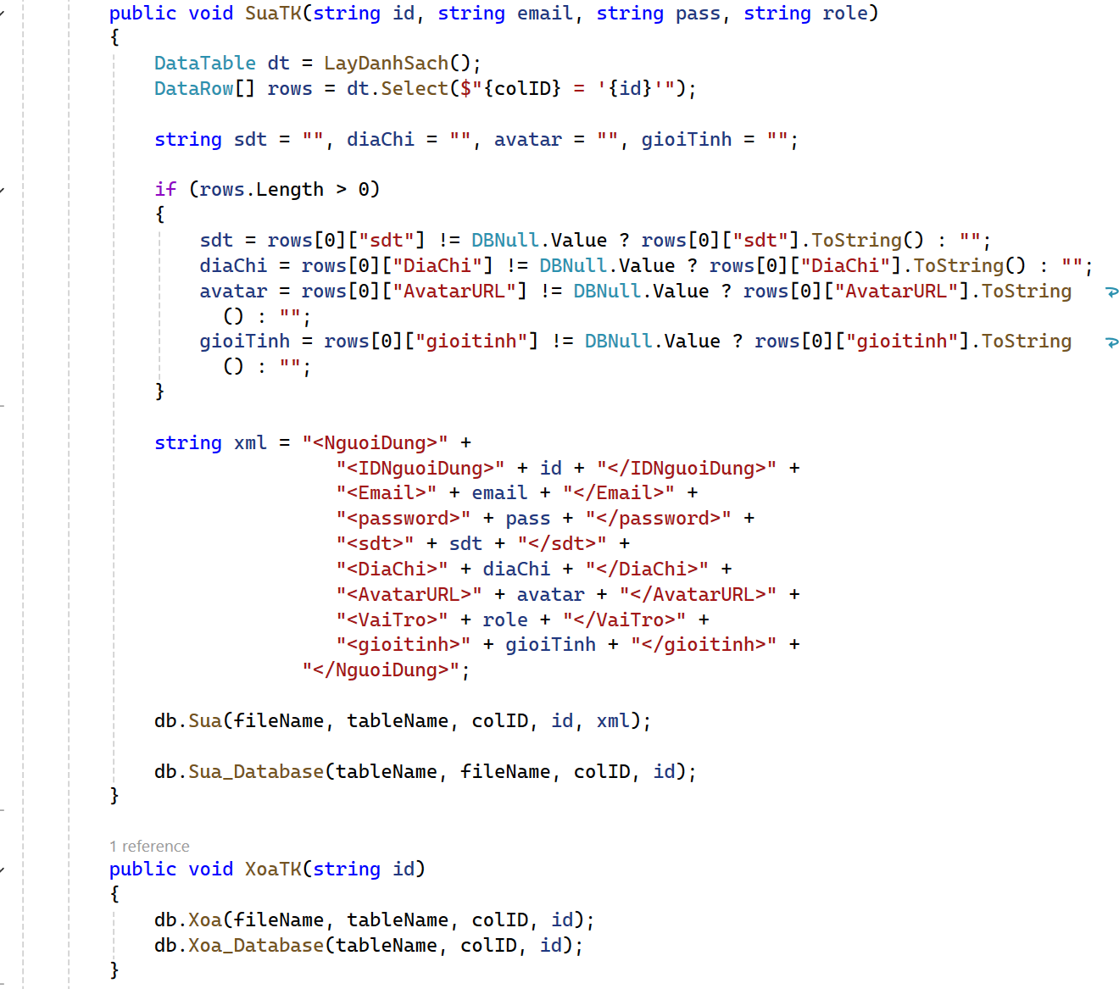

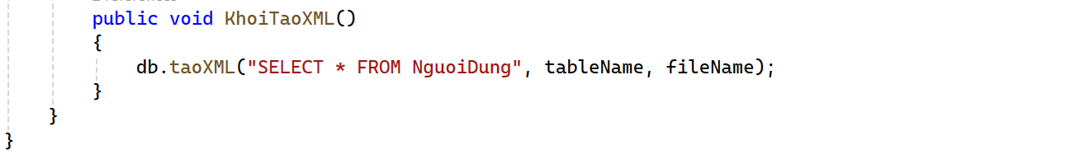

#### Class HoaDon

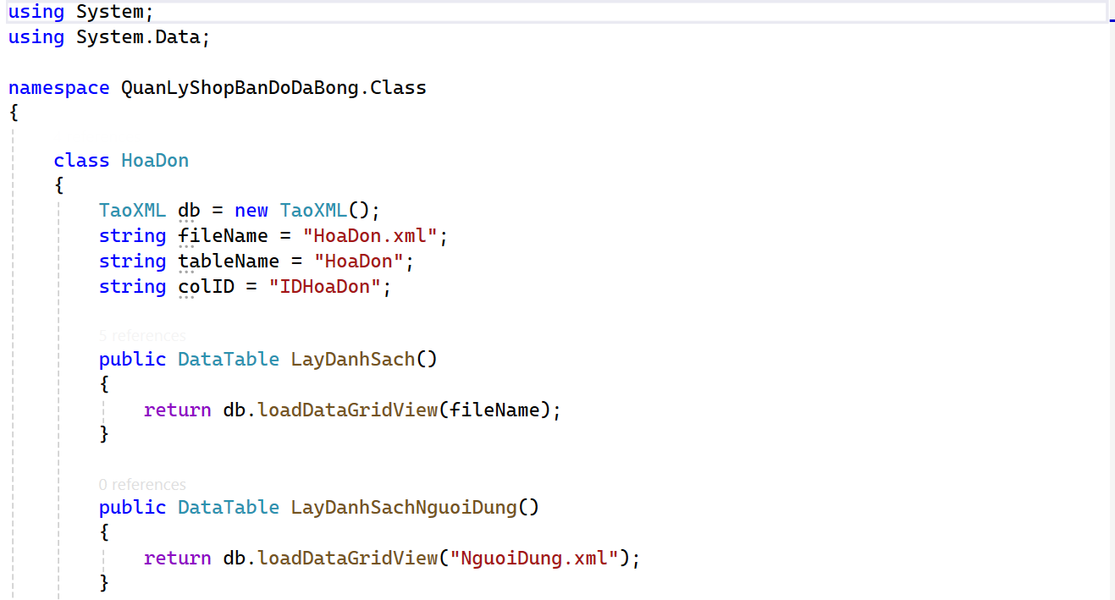

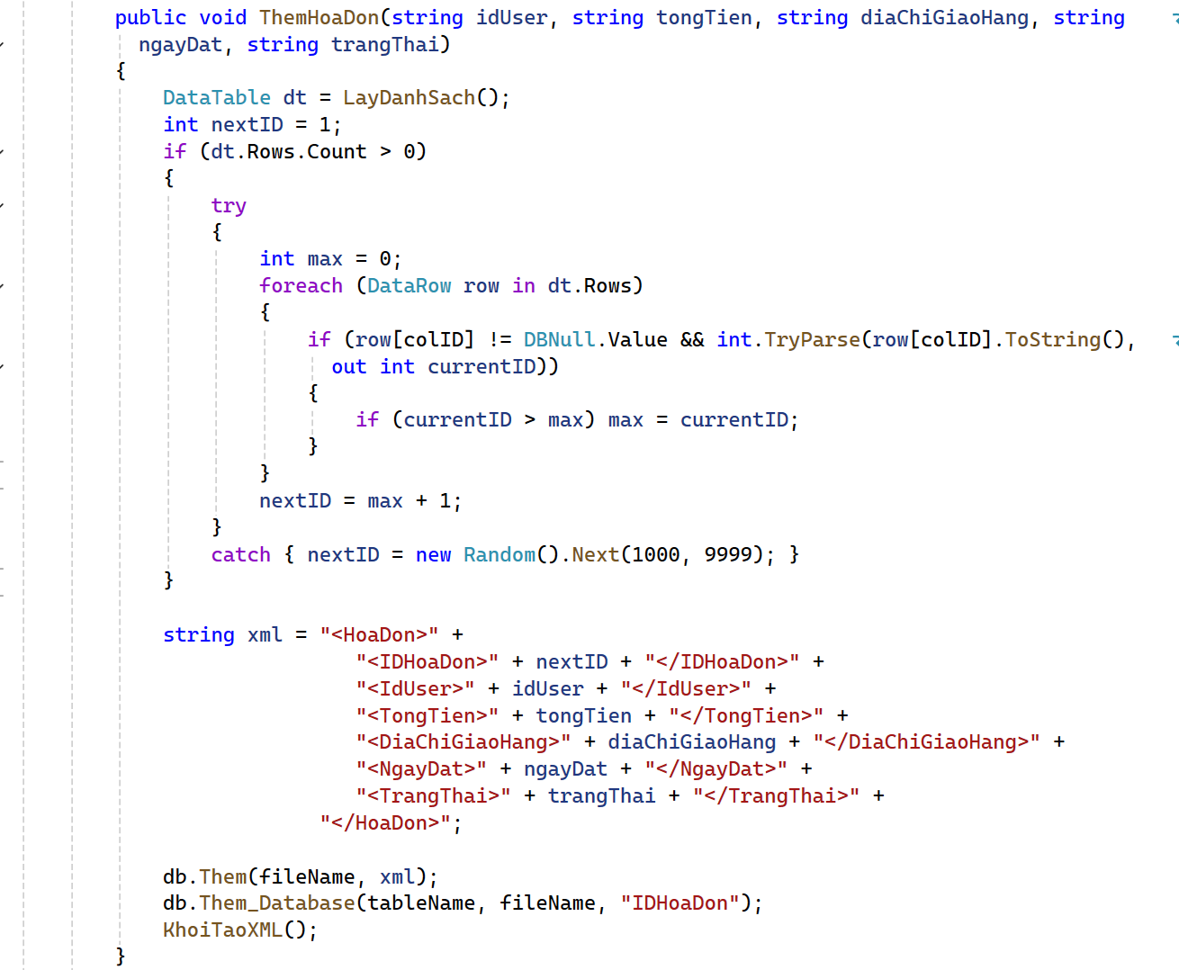

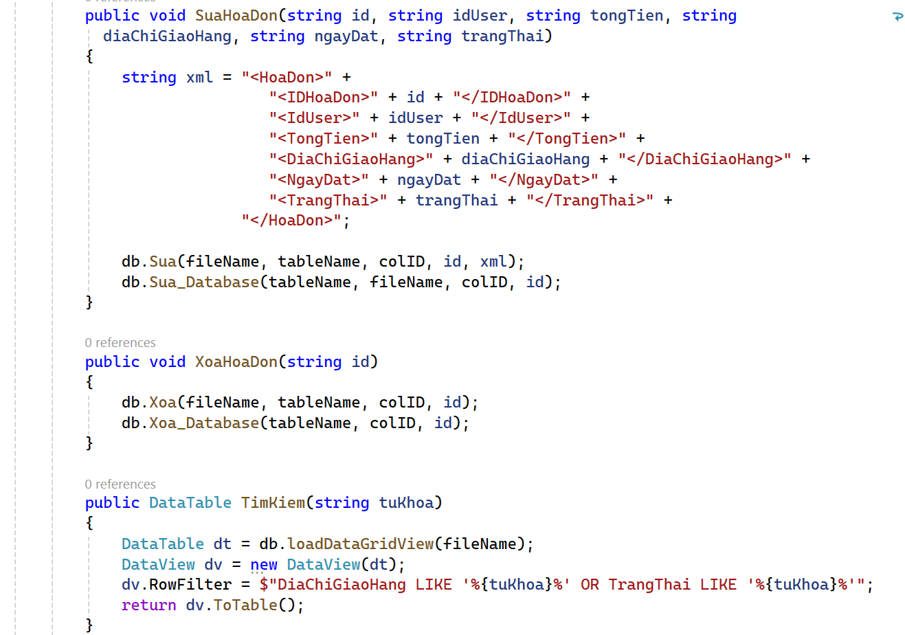

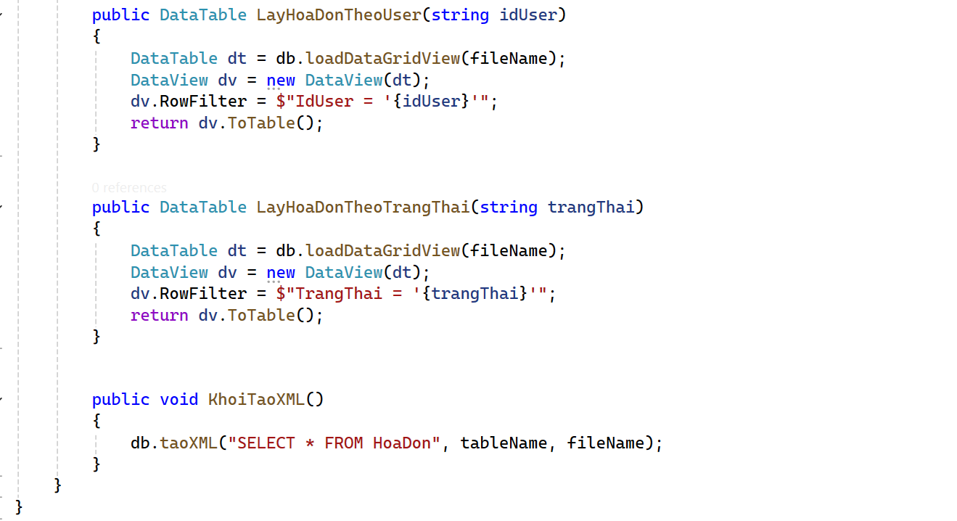

#### Class ChiTietHoaDon

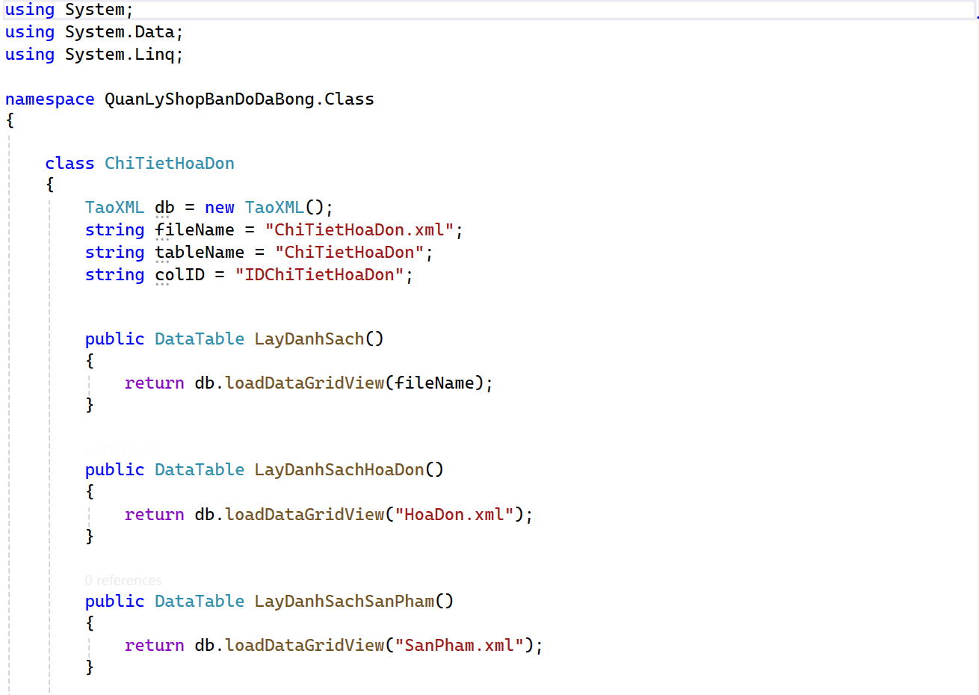

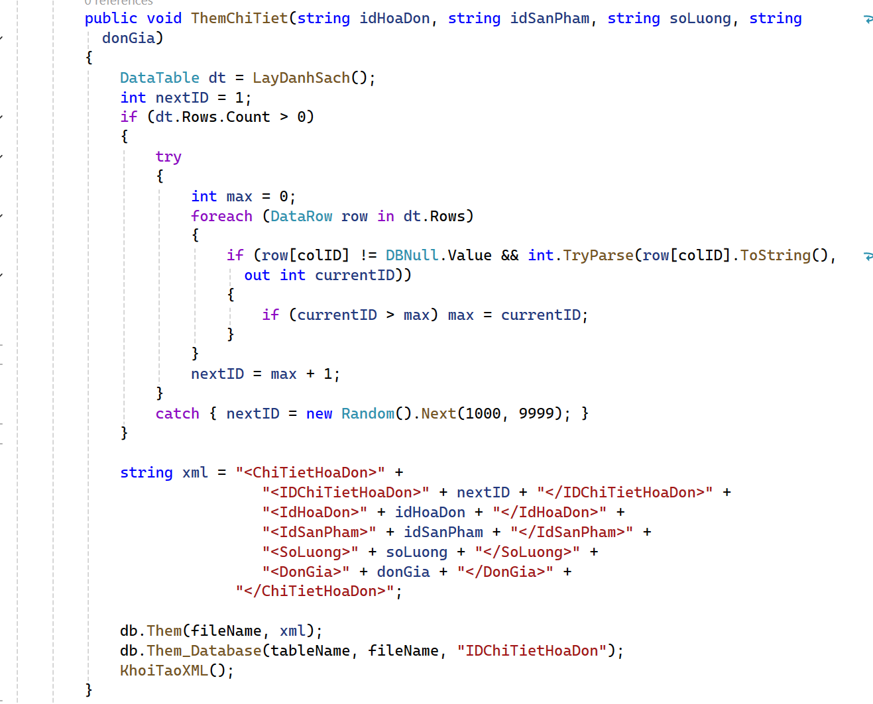

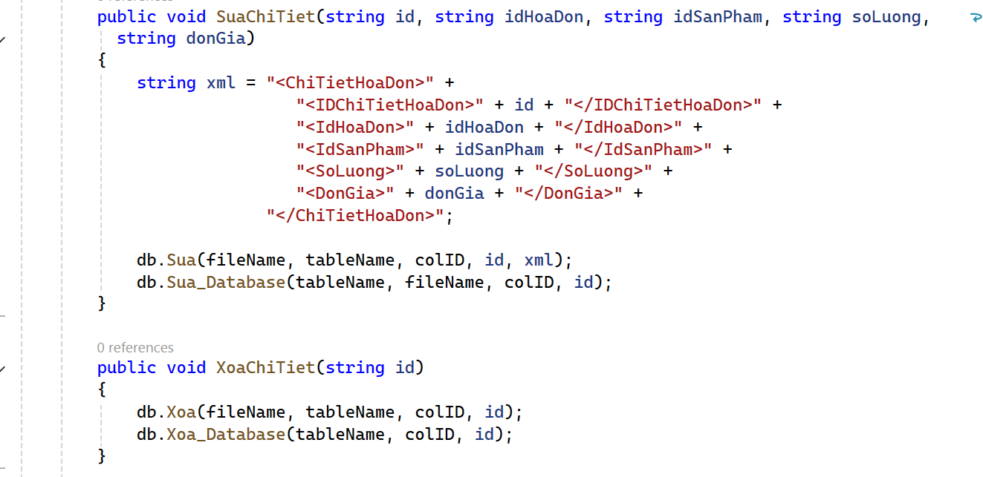

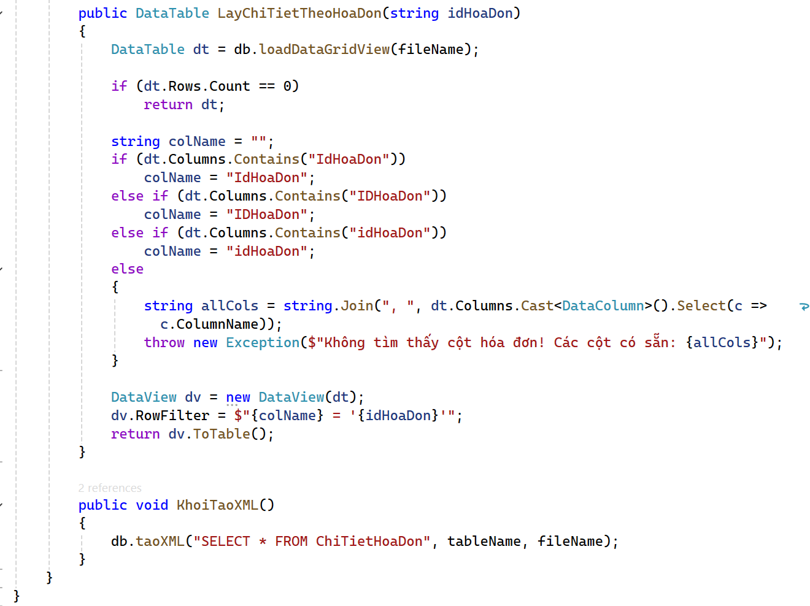

## Giao diện chương trình

### Form Đăng nhập

~~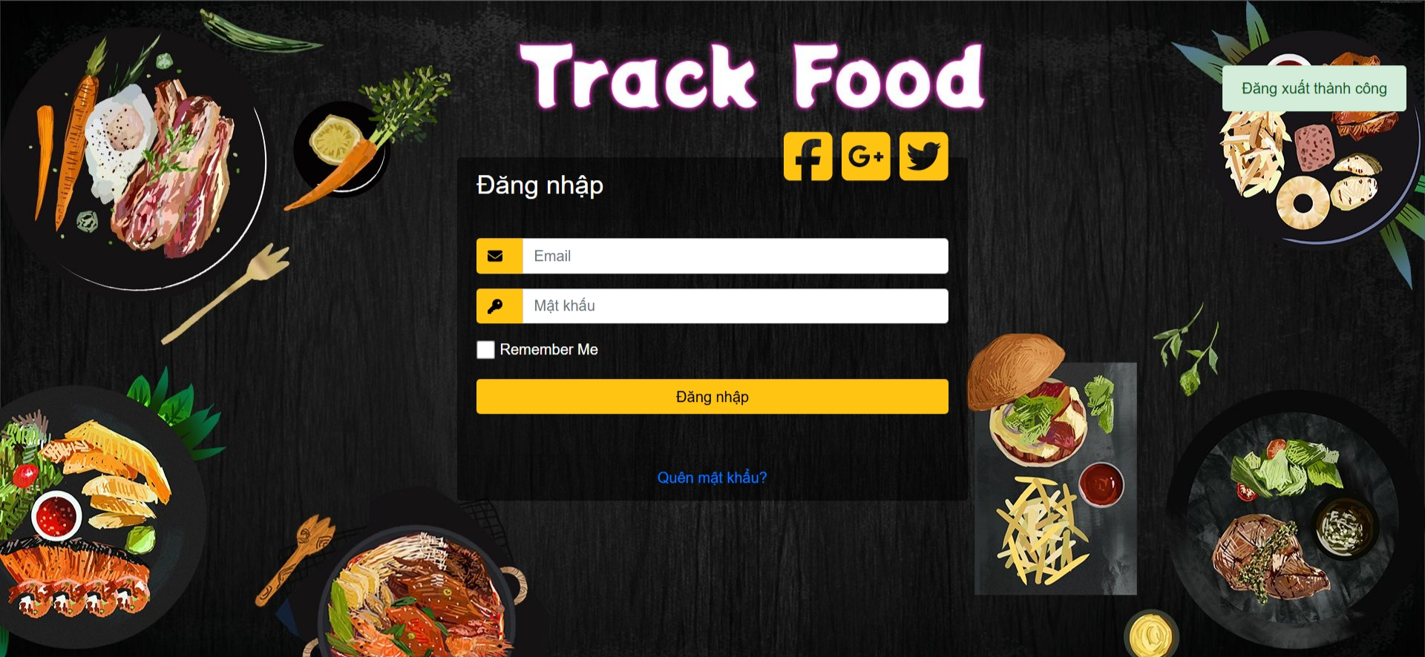~~

### Form trang chủ:

~~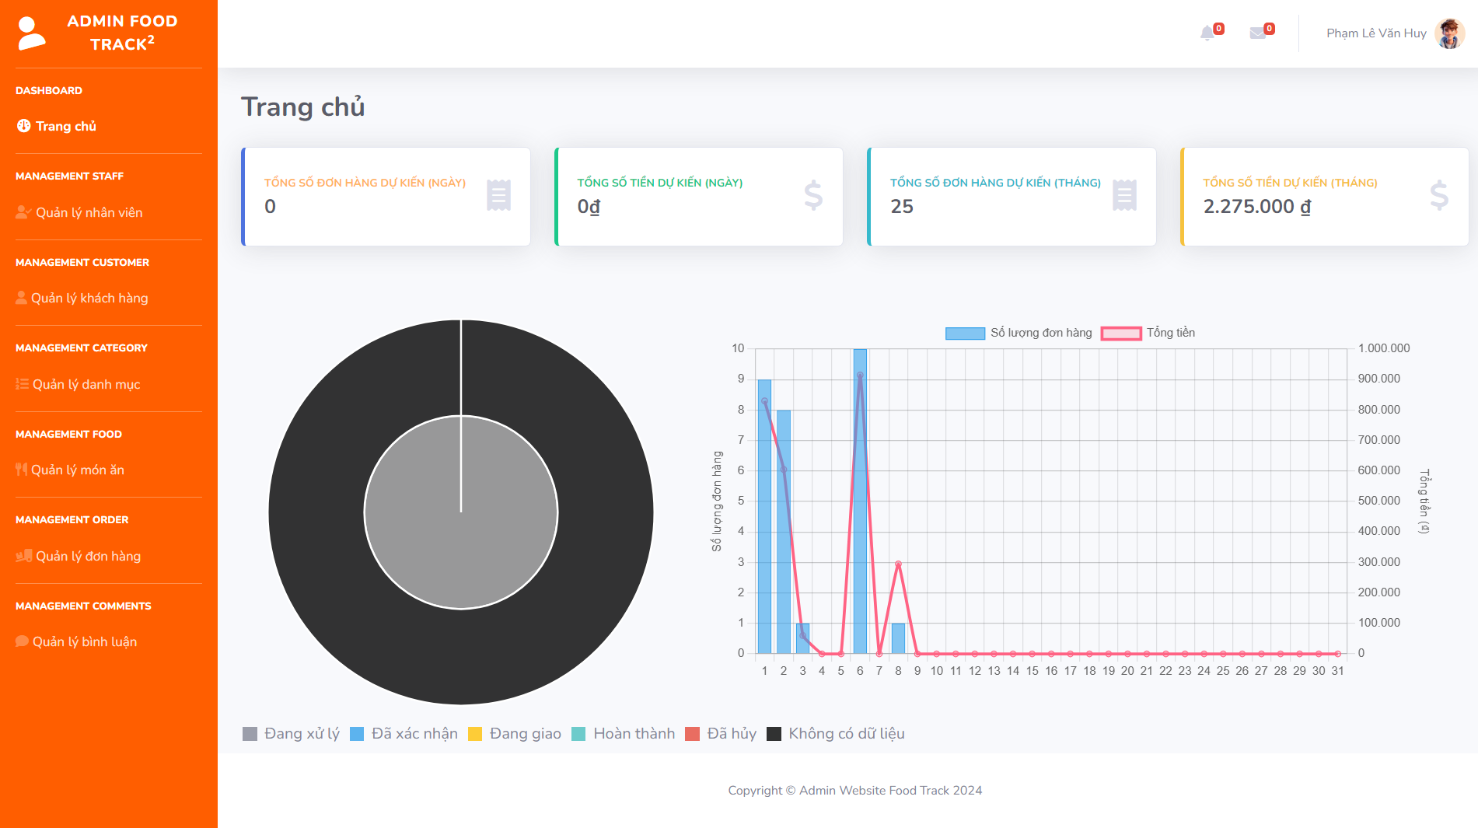~~

### Form quản lý nhân viên:

~~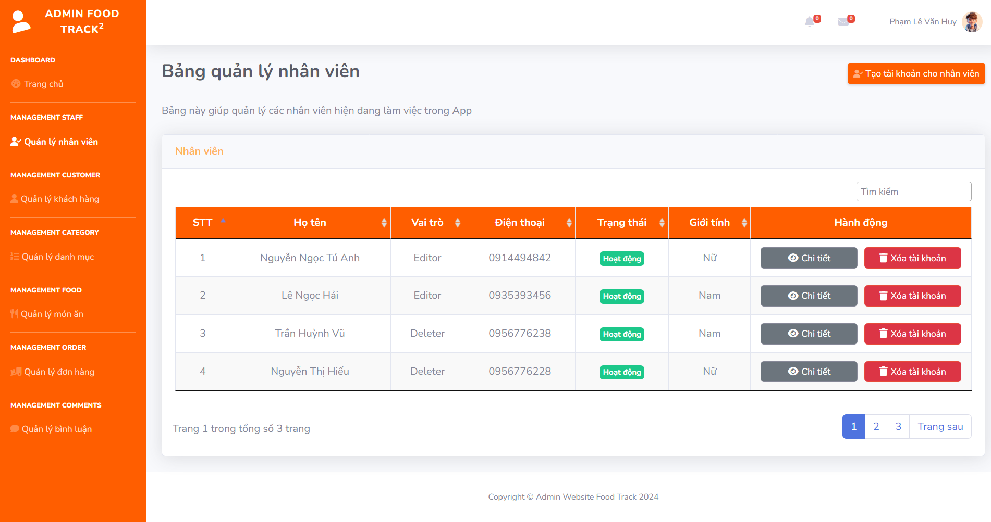~~

### Form quản lý khách hàng:

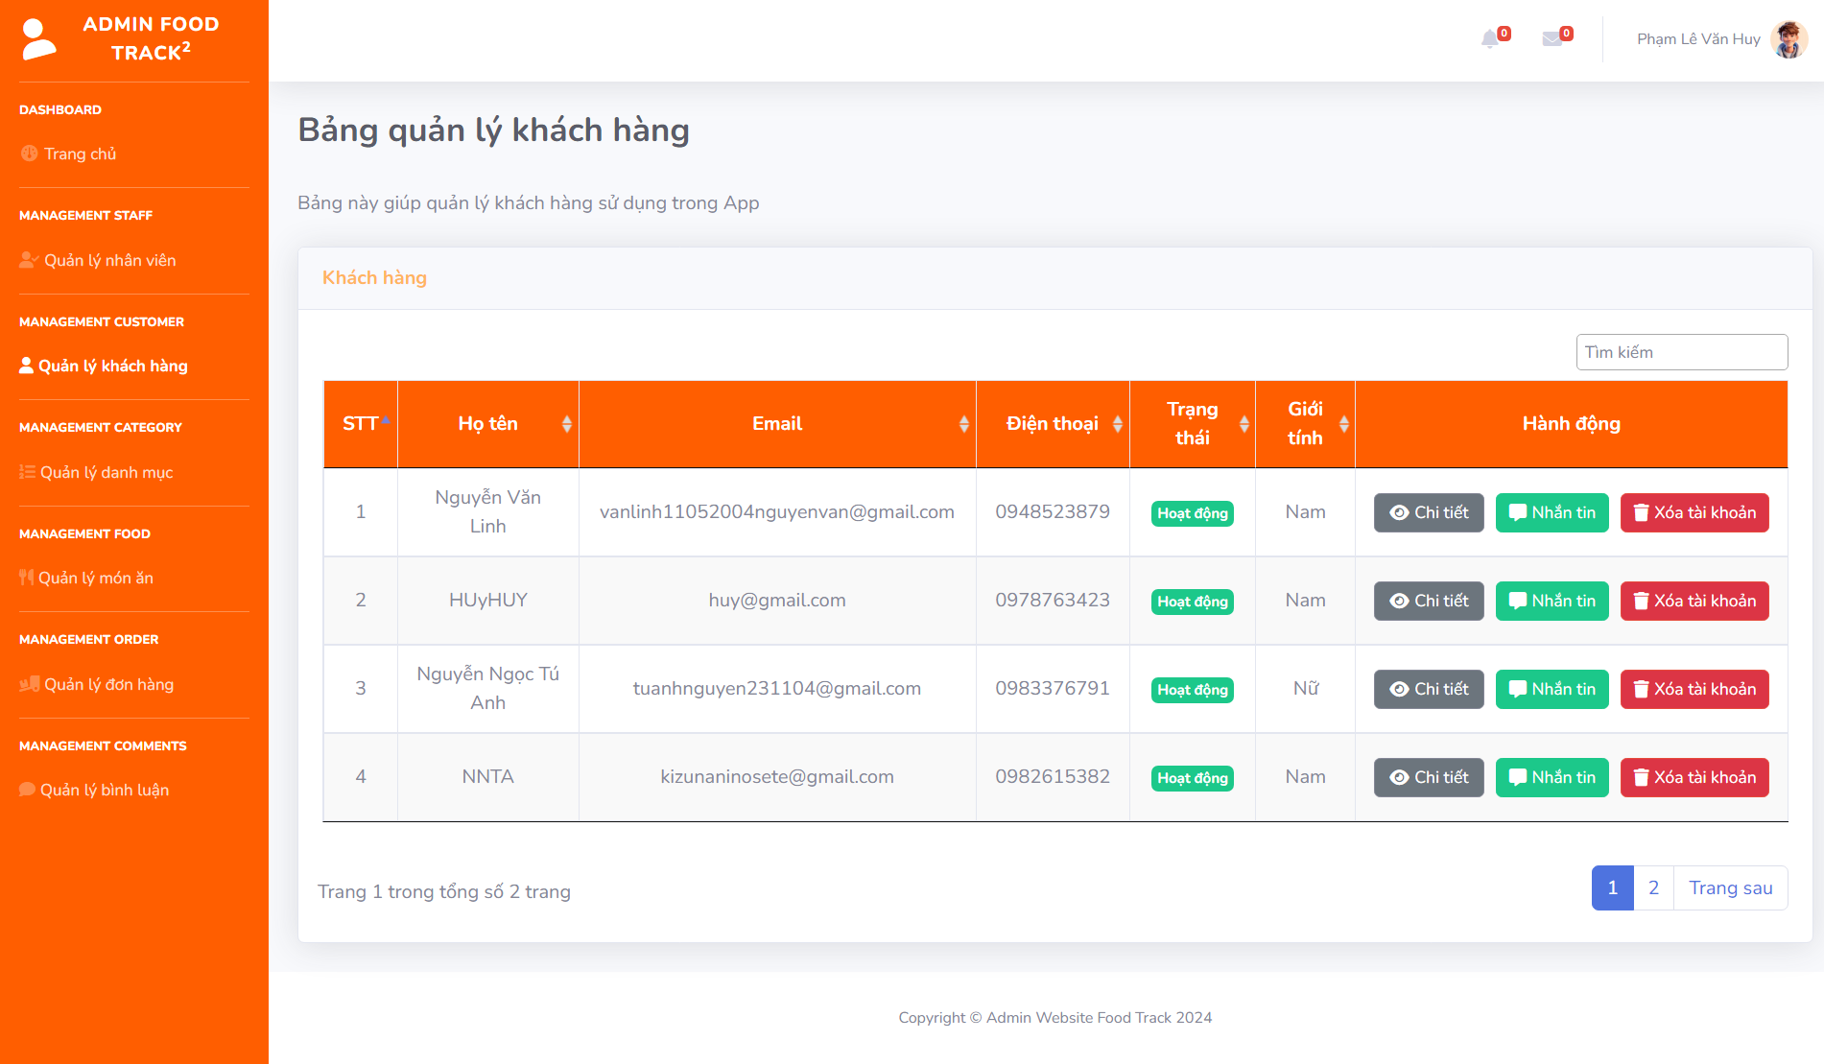

### Form quản lý danh mục:

~~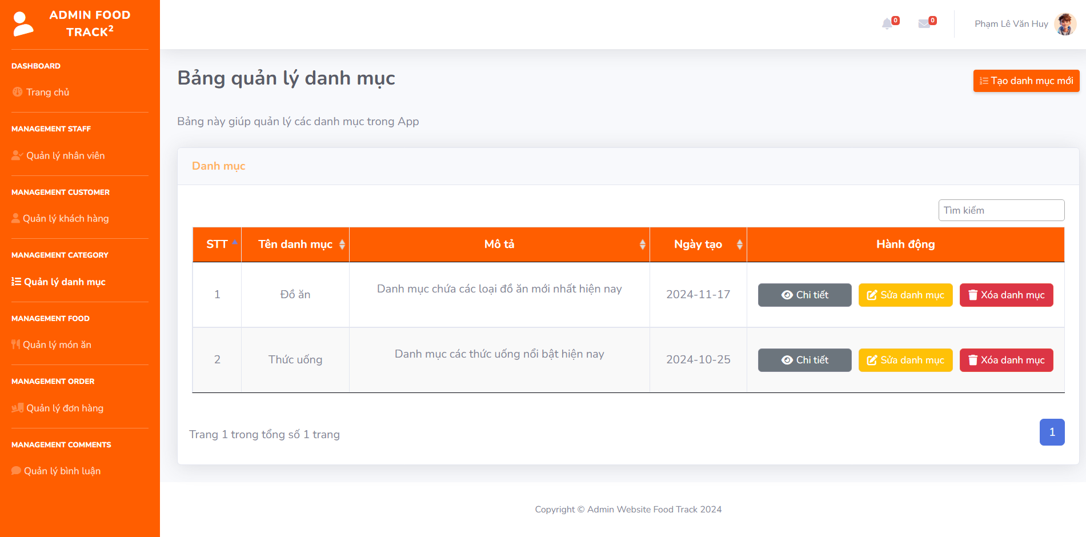~~

### Form quản lý món ăn:

~~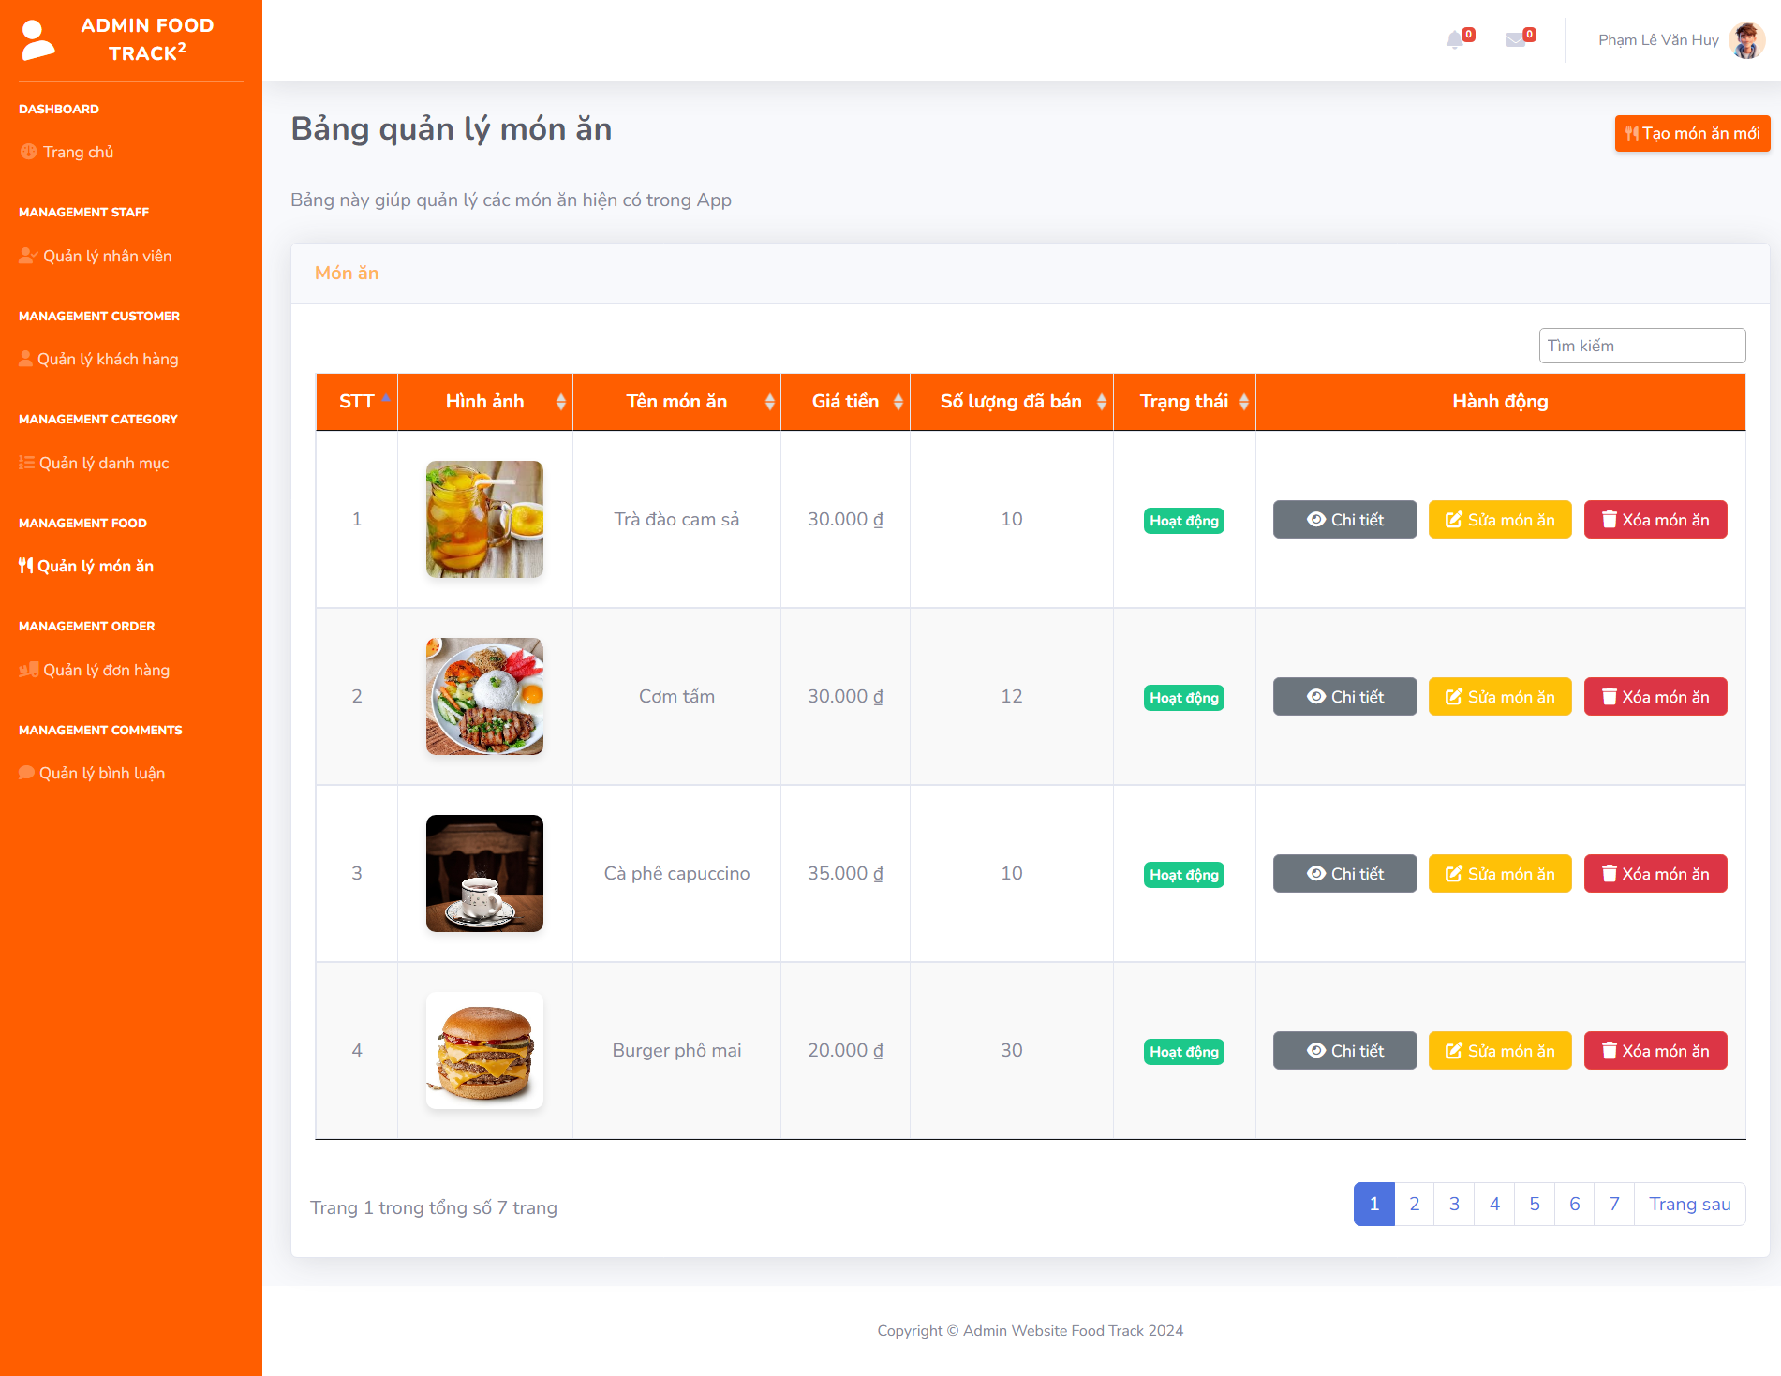~~

### Form quản lý đơn hàng:

~~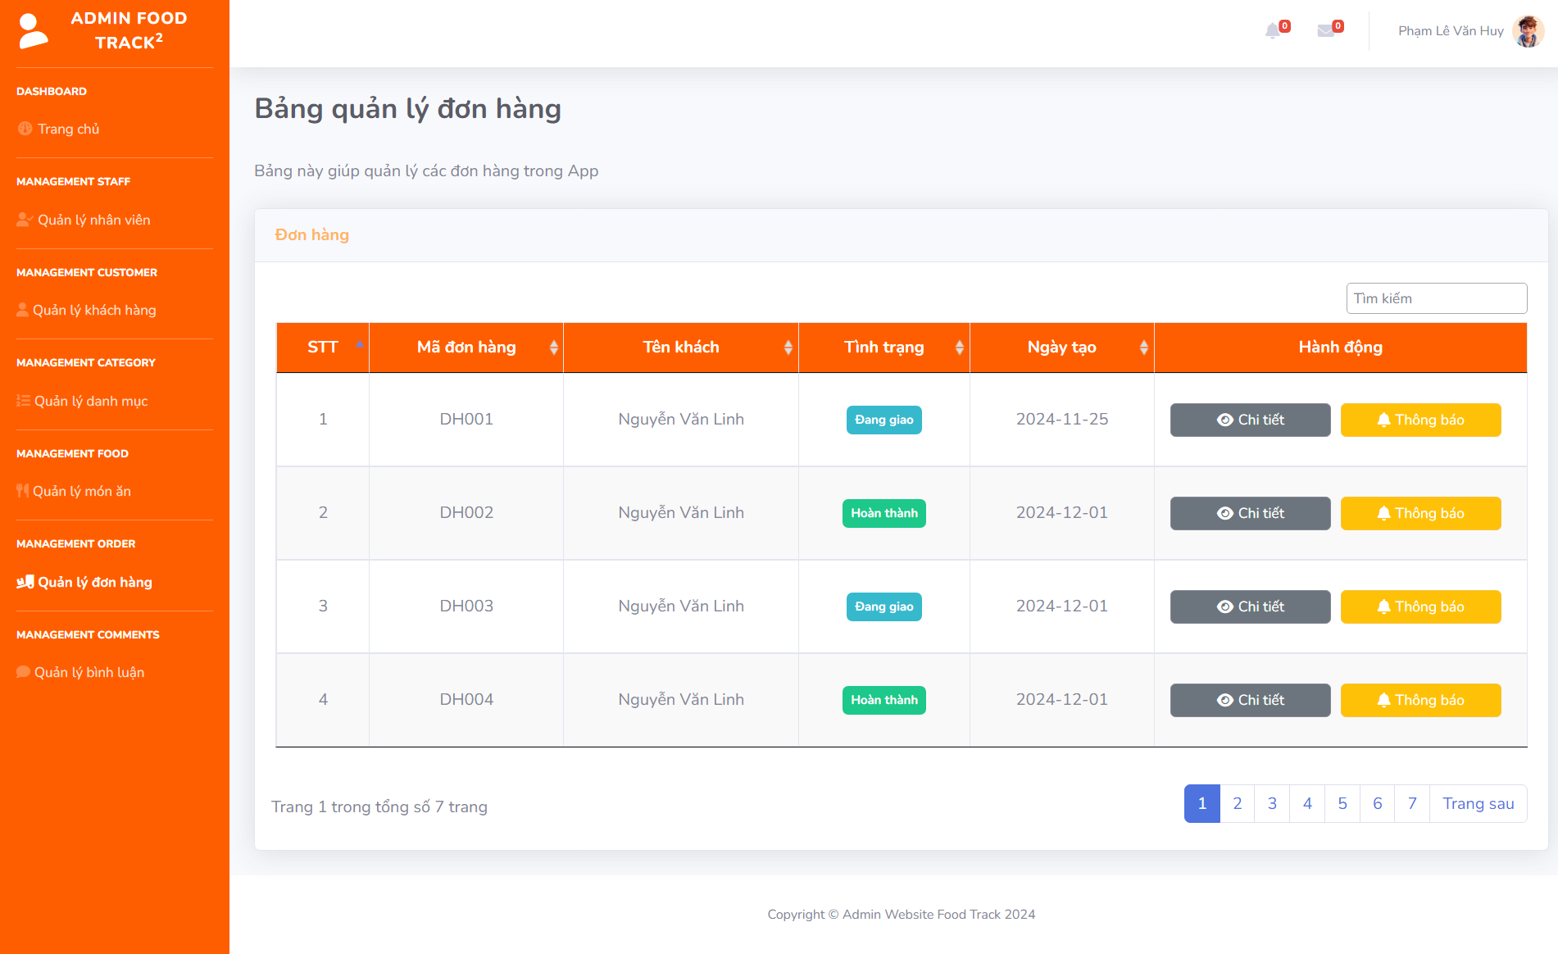~~

### Form quản lí bình luận:

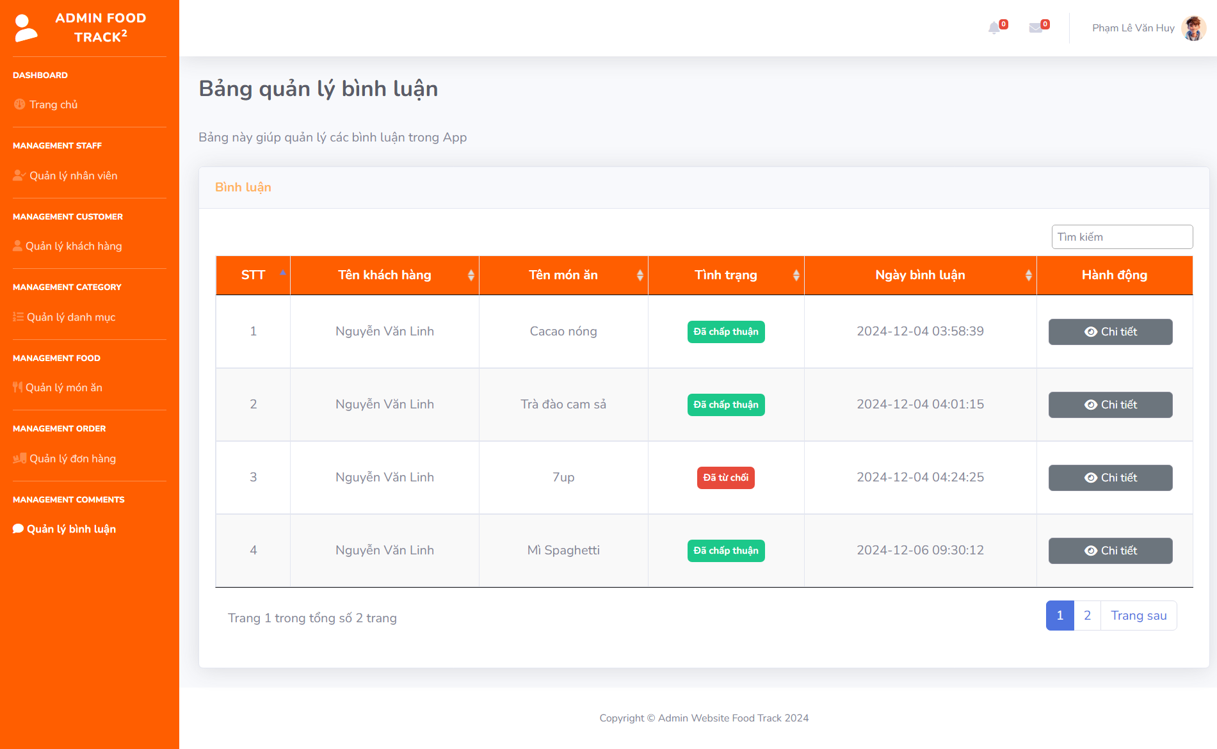

# Kết luận

Đây là lần đầu tiên nhóm chúng em áp dụng công nghệ XML vào việc thiết kế, xây dựng phần mềm để quản lý ứng dụng đặt đồ ăn. Vận dụng kiến thức đã được học ở trường, kết hợp với những tài liệu tham khảo trên mạng , sách báo, và đặc biệt là sự hướng dẫn của thầy, cô nhóm thực hiện chúng em đã hoàn thành bài tập lớn. Qua bài báo chúng em muốn gửi lời cảm ơn giảng viên hướng dẫn ThS. Đỗ Lê Quân , rất cảm ơn thầy đã nhiệt tình dạy bảo và hướng dẫn chúng em hoàn thành bài tập lớn này. Vì kiến thức còn hạn chế, điều kiện về thời gian hơi gấp nên bài báo cáo không tránh khỏi thiếu sót. Vì thế, nhóm chúng em rất mong nhận được chỉ dẫn, bổ sung, sửa chữa, những đóng góp và sự cảm thông sâu sắc của thầy, cô cũng như bạn bè để bài tập của chúng em được hoàn thiện hơn. Nhóm chúng em xin chân thành cảm ơn!